EDITAL
PREGÃO PRESENCIAL nº 003/2019-SRP

REGISTRO DE PREÇOS
1.0 - PREÂMBULO

1.1 – A Superintendência Municipal de Trânsito e Transporte de Itabaiana, Estado de Sergipe, através da sua Pregoeira, designada pela Portaria n° 036 de 07 de Maio de 2019, torna público para conhecimento dos interessados que fará realizar licitação modalidade PREGÃO PRESENCIAL para REGISTRO DE PREÇOS - SRP, tipo MENOR PREÇO POR LOTE, regida pela Lei nº 10.520, de 17 de julho de 2002 que é subsidiada pela Lei n° 8.666, de 21 de Junho de 1993 atualizada, observada a Lei Complementar n° 123, de 14 de dezembro de 2006, o Decreto Municipal n° 004, de 02 de janeiro de 2006 que regulamenta o Pregão, Decreto Municipal nº 105, de 12 de dezembro de 2016, que regulamenta o tratamento favorecido a micro e EPP e o Decreto Municipal n° 171, de 07 de dezembro de 2017, Decreto Municipal nº 179 de 27 de Dezembro de 2017 que regulamenta o Sistema de Registro de Preços.

1.2 - Os envelopes contendo as propostas e os documentos de habilitação deverão ser entregues na sessão pública que será realizada às 09:00h (nove horas) do dia 10 (dez) de setembro de 2019 (dois mil e dezenove), na sala de Rua Francisco Santos nº 160 – 2° andar – Centro Itabaiana/SE, obedecidas as condições e exigências que se seguem.

1.3–O presente Edital encontra-se à disposição para consulta dos interessados na SMTT de Itabaiana, Setor de Licitação, no horário das 07:00h às 13:00h, onde poderá ser adquirido.

1.4 – O interessado poderá, ainda, solicitar o edital por e-mail, devendo entrar em contato com a Pregoeira através do telefone (79) 3431-8800, do e-mail: licitacao.smtt.ita@hotmail.com ou através do site: www.itabaiana.se.gov.br

- – OBJETO

2.1 – Constitui objeto da presente licitação o REGISTRO DE PREÇOS visando futuras contratações de empresas para prestação de serviços de sinalização horizontal, vertical e dispositivos auxiliares na malha viária, compreendendo fornecimento, implantação e manutenção da mesma no município de Itabaiana, conforme especificações constantes do Termo de Referência e Caderno Técnico de Sinalização de Trânsito (Anexo I e IA), para suprir as necessidades do órgão público abaixo relacionado:
- Superintendência Municipal de Trânsito e Transporte de Itabaiana;
- Fundo de Desenvolvimento do Transporte Coletivo de Itabaiana.

- – ÓRGÃOS PARTICIPANTES

3.1 –GERENCIADOR: O Órgão Gerenciador será a SMTT de Itabaiana, CNPJ n° 07. 734.057/0001-63.
3.2 –PARTICIPANTES: Os Órgãos Participantes são: Fundo de Desenvolvimento do Transporte Coletivo de Itabaiana CNPJ nº 22.778.050/0001-37.

3.3 – Não serão aceitas adesões posteriores à Ata de Registro de Preços, na forma do art. 21 do Decreto Municipal nº 171, de 07 de dezembro de 2017.

4.0 - CONDIÇÕES DE PARTICIPAÇÃO

4.1 - Poderão participar da presente licitação empresas do ramo do objeto da licitação, que no dia, hora e local designados para a realização do Pregão se fizerem representar na forma do Item 5.0 deste Edital.

4.2 - As Microempresas e Empresas de Pequeno Porte terão o tratamento diferenciado previsto na Lei Complementar n° 123, de 14 de dezembro de 2006.

4.3 - A condição de Microempresa ou Empresa de Pequeno Porte será comprovada mediante apresentação da seguinte documentação:

4.3.1 – Certidão Simplificada expedida pela Junta Comercial do seu domicílio, atestando a atual situação da empresa, conforme Instrução Normativa DREI 36/2017, e expedida a, no máximo, 90 (noventa) dias, ou Declaração, sob as penas da lei, de que cumpre os requisitos legais para a qualificação como microempresa ou empresa de pequeno porte, microempreendedor individual, estando apto a usufruir do tratamento favorecido estabelecido nos art. 42 ao art. 49 da Lei Complementar nº 123, de 2006, de acordo com o § 1º do art. 13 do Decreto Federal nº 8.538/2015.

4.3.2. A licitante que apresentar somente a declaração, terá a mesma submetida à análise e diligenciamento a fim de verificar a veracidade da informação apresentada, em conformidade com o estabelecido no § 2º do art. 13 do Decreto Federal nº 8.538/2015, conforme Anexo VIII.

4.4 – A documentação exigida no item anterior deve ser apresentada na fase de credenciamento.

4.5 – As microempresas e empresas de pequeno porte que não apresentarem a Certidão Simplificada ou a Declaração estabelecida no item 4.3.1 deste Edital, estarão abrindo mão do tratamento diferenciado lhes concedido pela Lei Complementar n° 123 de 14 de dezembro de 2006.

4.6 - Não será admitida a participação na presente licitação de empresas que se encontrem em uma ou mais das seguintes situações:

4.6.1 - em processo de falência, sob concurso de credores; recuperação judicial ou extrajudicial, em dissolução ou liquidação;

4.6.2 - reunidas em consórcio, qualquer que seja sua forma de constituição, devido ao vulto da licitação ser incompatível com as exigências legais para a participação deste tipo de sociedade;

4.6.3 - estrangeiras que não funcionem no Brasil;

4.6.4 - que tenham sido suspensas do direito de licitar por ato desta Administração ou que tenham sido declaradas inidôneas por qualquer órgão da Administração Pública.

4.6.5 - que tenham como sócios servidores públicos da SMTT.

Visita Técnica:
4.7. Os interessados no certame, para a correta formulação das propostas, poderão realizar vistoria técnica, com vistas a possibilitar o conhecimento dos locais nos quais serão realizados os serviços.

4.7.1. Na vistoria técnica somente será permitida a participação de ate 02 (dois) representantes credenciados de cada empresa, sendo obrigatório o credenciamento.

4.7.2. Tendo em vista que a vistoria servira para fornecer subsídios a elaboração da proposta, os responsáveis credenciados deverão ter o necessário conhecimento técnico.

4.7.3. Não caberá a SMTT, quaisquer responsabilidades decorrentes da insuficiência de dados levantados pelos visitantes, por ocasião da visita.

4.7.4. A vistoria deverá ser realizada por responsável técnico indicado pelo licitante.

4.7.5. A vistoria será coordenada pela Divisão de Projetos devendo as empresas interessadas em participar agendar previamente com a Sra. Catharine de Paula Silva da Cunha Fonseca, Líder de Processos, das 7h as 13h, pelos telefones (79) 3431-8800 e a ultima vistoria ocorrera no dia anterior a abertura dos envelopes.

4.7.6. Será fornecido aos visitantes Comprovante de Vistoria (Anexo IX) e para aqueles que não comparecerem deverão juntar Declaração que assumem os riscos pela execução, devendo estes serem juntados ao envelope no 02 – Documentos de Habilitação.

5.0 – CREDENCIAMENTO

5.1 - Antes da abertura dos envelopes de propostas, ocorrerá a fase de credenciamento, onde serão vistos e identificados os representantes de cada licitante.

5.1.1 – Concluído o credenciamento, que terá início no horário previsto no preâmbulo deste Edital, não serão mais aceitos novos participantes no certame.

5.2 - Somente poderão participar da fase de lances verbais desta licitação as empresas que atendendo as condições estabelecidas no item 4.0, no dia, hora e local da realização do Pregão, se fizerem representar por pessoa com poderes para formular ofertas e lances verbais, negociar preços, declarar a intenção de interpor recurso, renunciar ao direito de interposição de recursos, enfim, para praticar em nome da licitante todos os atos pertinentes a este Pregão comprovados tais poderes da seguinte forma:

5.2.1 - Se proprietário ou sócio: através do contrato social e da carteira de identidade ou outro documento equivalente (com foto);

5.2.2 - Se por outra pessoa: mediante apresentação de instrumento público ou particular de procuração (Art. 653, do Código Civil), conferindo-lhe poderes para formular ofertas e lances de preço, assinar documentos, e praticar os demais atos pertinentes ao certame em nome da representada, inclusive renunciar ao direito de interpor e desistir de recursos, acompanhada do ato de investidura de quem a firmou e da carteira de identidade ou outro documento equivalente (com foto).

5.3 - Os documentos referidos nos itens 5.2.1 e 5.2.2 deverão ser apresentados em separado dos envelopes proposta e habilitação, durante o ato específico para o credenciamento e/ou representação, e em forma de cópias autenticadas ou acompanhadas dos originais, estes para fins de conferência, sendo que as cópias farão, posteriormente, parte dos autos.

5.4 - O representante da licitante que não se credenciar perante o Pregoeiro ficará impedido de participar da fase de lances verbais, de negociar preços, de declarar a intenção de interpor recurso, de renunciar ao direito de interposição de recursos, enfim, para representar a licitante durante a reunião de abertura dos envelopes “Proposta de Preços” e “Habilitação” relativos a este Pregão, sendo mantido, porém, o seu preço apresentado na proposta escrita, para efeito de ordenação das propostas e apuração do menor preço.

5.5 – Não será permitido um mesmo representante para mais de uma empresa, sendo admitido, porém, o credenciamento de mais de um representante para a mesma empresa, sendo que apenas um poderá se manifestar a cada sessão.

5.6 - As Licitantes deverão apresentar declaração dando ciência de que cumprem plenamente os requisitos de habilitação, como condição para a participação nesta licitação, conforme disposto no inciso VII do art. 4º da Lei nº 10.520/2002 e inciso VI do art. 7° do Decreto Municipal n° 04/2006. A referida declaração deverá ser apresentada juntamente com o documento de credenciamento, fora dos envelopes que contêm os documentos de habilitação e proposta, podendo utilizar como modelo o estabelecido no Anexo IV, deste Edital.

6.0 – FORMA DE APRESENTAÇÃO DOS DOCUMENTOS

6.1 – As propostas deverão ser confeccionadas e impressas no papel timbrado da licitante, datadas com a data prevista para abertura da licitação, carimbadas e assinadas pelo sócio ou proprietário da empresa.

6.1.1 – Caso a proposta seja assinada por pessoa que não faça parte do Contrato Social, a mesma deverá comprovar ter poderes para assinar a proposta, através de procuração pública ou particular.

6.2 - Não serão aceitas propostas opcionais ou condicionais, devendo o licitante ofertar o preço unitário e total em algarismo e por extenso, na moeda corrente do país, sendo desconsideradas as propostas que contiverem rasuras, emendas, ressalvas, borrões ou entrelinhas, que possam suscitar dúvidas, especialmente em se tratando de valores, assim como não serão consideradas as propostas que desatenderem a qualquer exigência do presente Edital e seus Anexos.

6.3 - Os documentos de habilitação deverão ser apresentados em uma única via, em original ou cópias autenticadas em cartório inclusive no verso de parte integrante do documento ou cópias acompanhadas do original para serem autenticadas por Servidor da Administração ou publicação na Imprensa Oficial.

6.4 – Os documentos para credenciamento do representante, as propostas e os documentos de habilitação deverão ser acondicionados em três envelopes separados, lacrados e rubricados em suas extremidades, subscritos da seguinte forma:
PREGÃO PRESENCIAL
Nº 003/2019-SRP

ENVELOPE 02
HABILITAÇÃO

LICITANTE: ______________.

PREGÃO PRESENCIAL
Nº 003/2019-SRP

ENVELOPE 01
PROPOSTA

LICITANTE: _________________.

PREGÃO PRESENCIAL
Nº 003/2019-SRP

CREDENCIAL

LICITANTE: _______________.

7.ENTO DOS ENVELOPES

7.1 – Os envelopes deverão ser entregues lacrados, na sessão pública que será realizada na Rua Francisco Santos nº 160 – 2º andar – Centro Itabaiana/SE no dia e hora fixados no preâmbulo deste Edital.

8.0 - PROPOSTA

8.1 - A proposta de preços deverá ser apresentada na forma do item 6.1 subitem 6.1.1 sem rasuras, emendas, ressalvas ou entrelinhas, podendo ser elaborada conforme modelo do Anexo II ou com as seguintes informações:

8.1.1 - fazer menção ao número deste Pregão, a razão social e ao número do CNPJ, ao(s) número(s) de telefone(s), fax e e-mail, endereço com CEP, indicação do banco, agência bancária e número da conta corrente da licitante.

8.1.2 – qualificação completa do sócio (nome, endereço, número do RG e do CPF, profissão e estado civil), para fins de confecção do contrato, no caso da licitante sagrar-se vencedora.

8.1.3 - marca e descrição completa do produto ofertado.

8.1.4 - preço unitário e total de cada item, de acordo com o Termo de Referência (Anexo I), expresso em real, junto ao qual devem ser inclusas todas e quaisquer despesas incidentes sobre o objeto licitado (tributos, seguros, fretes, encargos de qualquer natureza).

8.1.5 - O prazo de entrega dos valores dos produtos é de até 05 (cinco) dias, contados do recebimento da respectiva solicitação expedida pela autoridade competente.

8.1.5.1 – Após o recebimento dos valores, o município fará a solicitação dos materiais, objeto desta licitação através da Ordem de Fornecimento acompanhada do respetivo empenho. Os materiais deverão ser entregues à medida que solicitadas, de forma parcelada, mediante a solicitação desta Superintendência e nas quantidades indicadas pelo mesmo.

8.1.5.2 – Os serviços, objeto desta licitação, serão fornecidos de forma parcelada, mediante solicitação da SMTT e nas quantidades indicadas pela mesma, no prazo máximo de 15 (quinze) dias corridos, contados da data de solicitação dos mesmos. Os serviços deverão ser realizados conforme indicação do Caderno técnico de Sinalização de Trânsito (anexo IA) determinado por esta Superintendência.

8.1.5.4 - O prazo de não superior a 15 (Quinze) dias, contados do recebimento da Ordem de Serviço expedida pela Autoridade Competente. Caso tal prazo seja omitido, a Pregoeira o entenderá como sendo igual ao máximo permitido. Caso seja indicado prazo de entrega superior ao máximo permitido, a Pregoeira desclassificará a proposta.

8.1.6 - O prazo de validade da proposta não inferior a 60 (sessenta) dias consecutivos. As propostas que omitirem o prazo de validade serão entendidas como válidas pelo período de 60 (sessenta) dias corridos. Caso seja indicado prazo de validade da proposta inferior ao mínimo permitido, a Pregoeira desclassificará a proposta.

8.1.7 – Declaração expressa da Licitante, firmada sob as penas das leis, de que não existe qualquer fato impeditivo à sua habilitação, ou à sua contratação com o Poder Público, por atender integralmente as condições exigidas para sua habilitação, nos termos previstos na legislação em vigor e no presente Edital, mediante modelo de declaração constante do Anexo VI – Declaração de Inexistência de Fatos Impeditivos;

8.1.8 – Condições de pagamento, parcelado conforme entrega.

8.1.9 – Local de realização dos serviços: os serviços, objeto desta licitação, serão realizados de forma parcelada, mediante solicitação da SMTT e nas quantidades indicadas pela mesma. Os mesmo deverão ser realizados conforme indicação do Caderno Técnico de Sinalização de Trânsito, indicado por esta Superintendência.

8.1.10 – Os serviços, objeto desta licitação, serão fornecidos de forma parcelada, mediante solicitação da SMTT e nas quantidades indicadas pela mesma, no prazo de 15 (quinze) dias corridos, contados da data de solicitação dos mesmos. Os mesmo deverão ser realizados conforme indicação do Caderno Técnico de Sinalização de Trânsito, indicado por esta Superintendência.

8.2 - Nos valores que forem propostos serão consideradas as seguintes regras:

8.2.1 - quanto à fração relativa aos centavos: duas casas decimais;

8.2.2 - discrepância entre os valores expressos em numerais e por extenso: valem os escritos por extenso;

8.2.3 - discrepância entre o valor unitário e o total: vale o valor unitário;

8.3 - A Pregoeira corrigirá os erros de quantitativo, soma e/ou multiplicação, quando autorizada pelo Representante da Licitante, sendo considerado para fins de classificação das propostas o valor proposto com as correções.

9.0 – ACEITAÇÃO DAS PROPOSTAS

9.1 – Não se considerará qualquer oferta de vantagem não prevista neste Pregão.

9.2 – Não serão aceitas propostas que apresentarem preço unitário ou global simbólico, irrisório ou de valor zero, incompatíveis com os preços de insumos e salários de mercado, acrescidos dos respectivos encargos, ainda que este Pregão não tenha estabelecido limites mínimos, exceto quando se referirem a materiais e instalações de propriedade do próprio licitante, para os quais ele renuncie a parcela ou a totalidade da remuneração.

9.3 - Nos itens em que possam surgir dúvidas quanto à qualidade do produto a ser entregue, a Administração valer-se-á do direito de exigir apresentação de amostras dos mesmos.

9.3.1 – Acaso venham a ser exigidas, as amostras devem ser apresentadas através de prospectos contendo a imagem e as especificações do produto ofertado.

9.3.2 – As amostras serão solicitadas pela Pregoeira após a fase de lances verbais e deverá ser apresentadas pela licitante provisoriamente classificada em primeiro lugar no prazo de 24hs (vinte e quatro horas), contando-se do término da sessão.

9.3.2.1 – O prazo estabelecido no item 9.3.2 poderá ser prorrogado por igual período, a pedido da licitante, desde que a mesma apresente justificativa aceitável pela Administração.

9.3.3 – Na análise das amostras será feita pelo Setor Competente mediante comparação da descrição do produto nos prospectos apresentados pela licitante com as especificações definidas no Termo de Referência, Anexo I deste Edital. As amostras serão aprovadas no caso da descrição do produto no prospecto apresentado pela licitante ser condizente com as especificações do Termo de Referência Anexo I deste Edital e da proposta da licitante.

9.3.4 – As propostas das licitantes que tiveram suas amostras reprovadas pela Administração serão desclassificadas, com base no Art. 48, I, da Lei n° 8.666/93 e posteriores alterações. Neste caso serão analisadas as amostras das demais licitantes na ordem de classificação até a aprovação de uma que atenda as exigências deste Edital e seus Anexos.

9.4 -A Pregoeira poderá solicitar parecer da Procuradoria Jurídica da SMTT e/ou de empresas que prestem assessoria a esta Superintendência para embasar suas decisões.

10.0 – DESCLASSIFICAÇÃO DAS PROPOSTAS

10.1 – Serão desclassificadas:

10.1.1 – As propostas que não atendam às exigências deste Edital e de seus Anexos;

10.1.2 – As propostas com preços excessivos ou manifestadamente inexequíveis;

10.1.3 – As propostas que tiveram suas amostras, se exigidas, reprovadas pelo Setor Competente, mediante parecer fundamentado.

10.2 – Serão considerados excessivos os preços muito acima dos praticados pelo Mercado, apurados mediante pesquisa de preço feita pelo Setor de Compras desta Superintendência e inexequíveis aqueles que não venham a ter sua viabilidade demonstrada através de documentação que comprove que os custos dos insumos são coerentes com os de mercado e que os coeficientes de produtividade são compatíveis com a execução do objeto do contrato.

10.3 – Na análise da aceitação das propostas, havendo dúvida sobre a exequibilidade dos preços de uma ou mais propostas, a Pregoeira fixará o prazo de 24hs (vinte e quatro horas) para que as licitantes que ofertaram preços com indícios de inexequibilidade apresentem as Notas Fiscais de Compras e as Planilhas de Custos Contábeis demonstrando que o valor ofertado para venda apresenta a incidência de todos os impostos pertinentes à comercialização dos produtos e o lucro, para fins de comprovação da exequibilidade de seus preços.

10.3.1 – O prazo estabelecido no item 10.3 poderá ser prorrogado por igual período, a pedido da licitante, desde que a mesma apresente justificativa aceitável pela SMTT.

10.4 – A não comprovação da exequibilidade dos preços ou a não apresentação da documentação estabelecida no item anterior dentro do prazo estabelecido, será motivo para desclassificação das propostas relativas aos itens com preços considerados inexequíveis, com base no Art. 48, II, da Lei n° 8.666/93 e posteriores alterações.

10.5 – No caso de todas as propostas serem desclassificadas a Pregoeira poderá fixar o prazo de 08 (oito) dias úteis para apresentação de novas propostas escoimadas dos defeitos motivadores de sua desclassificação, nos termos do art. 48 §3º, da Lei Federal nº 8.666/93.

11.0 – JULGAMENTO DAS PROPOSTAS

11.1 No julgamento das propostas considerar-se-á vencedora aquela que, obedecendo as condições e especificações estabelecidas neste Edital, apresentar o “REGISTRO DE PREÇOS - SRP, tipo MENOR PREÇO POR LOTE”.

11.2 – Ocorrendo empate nos preços ofertados por duas ou mais licitantes a Pregoeira procederá da seguinte forma:

11.2.1 – Havendo microempresas ou empresas de pequeno porte entre as licitantes empatadas, esta terá a preferência de contratação, de acordo com o Art. 44, da Lei Complementar 123, de 14 de dezembro de 2006;

11.2.2 – Entende-se por empate aquelas situações em que as propostas apresentadas pelas microempresas e empresas de pequeno porte sejam iguais ou até 5% (cinco por cento) superiores a proposta mais bem classificada;

11.2.3 - A microempresa ou empresa de pequeno porte mais bem classificada poderá apresentar proposta de preço inferior àquela considerada vencedora do certame, situação em que será adjudicado em seu favor o objeto licitado;

11.2.4 - Não ocorrendo a contratação da microempresa ou empresa de pequeno porte, na forma do subitem 11.2.3, serão convocadas as remanescentes que porventura se enquadrem nas hipóteses dos itens 11.2.1 e 11.2.2 deste edital, na ordem classificatória, para o exercício do mesmo direito;

11.2.5 - No caso de equivalência dos valores apresentados pelas microempresas e empresas de pequeno porte que se encontrem no intervalo estabelecido no item 11.2.2 deste edital, será realizado sorteio entre elas para que se identifique aquela que primeiro poderá apresentar melhor oferta;

11.2.6 - Na hipótese da não-contratação nos termos previstos nos itens 11.2.1, 11.2.2, 11.2.3, 11.2.4 e, 11.2.5, o objeto licitado será adjudicado em favor da proposta originalmente vencedora do certame;

11.2.7 – A microempresa ou empresa de pequeno porte mais bem classificada será convocada, pela Pregoeira, para apresentar verbalmente nova proposta no prazo máximo de 05:00 min (cinco minutos), após o encerramento dos lances, sob pena de decadência, que deverá ser entregue impressa, carimbada e assinada em papel timbrado da empresa, no prazo máximo de 01 (um) dia útil, contado da comunicação do resultado lavrado em Ata;

11.2.8 - O disposto nos itens 11.2.1, 11.2.2, 11.2.3, 11.2.4 e 11.2.5 somente se aplicarão quando a proposta mais bem classificada não tiver sido apresentada por microempresa ou empresa de pequeno porte e houver microempresa ou empresa de pequeno porte que se encontrem no intervalo estabelecido no item 11.2.2 deste edital.

11.3 - Nos demais casos, ocorrendo igualdade de preços entre 02 (duas) ou mais propostas, cumprido o disposto no Art. 3°, §2°, incisos I, II e III da Lei Federal n° 8.666/93, será promovido sorteio, mediante convocação de todos os licitantes participantes do certame, nos termos do Art. 45, §2° do mesmo Diploma Legal.

11.4. Da Margem de Preferência – Nos termos do Decreto Municipal nº 105, de 12 de dezembro de 2016, e, justificadamente, visando à promoção do desenvolvimento econômico no âmbito local e regional, será concedida prioridade de contratação de microempresas e empresas de pequeno porte sediadas local ou regionalmente, até o limite de dez por cento do melhor preço válido, nos seguintes termos:

11.4.1. Aplica-se o acima disposto nas situações em que as ofertas apresentadas pelas microempresas e empresas de pequeno porte sediadas local ou regionalmente sejam iguais ou até 10% (dez por cento) superiores ao menor preço;

11.4.2. A microempresa ou a empresa de pequeno porte sediada local ou regionalmente melhor classificada poderá apresentar proposta de preço inferior àquela considerada vencedora da licitação, situação em que será adjudicado o objeto em seu favor;

11.4.3. Na hipótese da não contratação da microempresa ou da empresa de pequeno porte sediada local ou regionalmente com base no item 11.4.2, serão convocadas as remanescentes que porventura se enquadrem na situação do item 114.1, na ordem classificatória, para o exercício do mesmo direito;

11.4.4. No caso de equivalência dos valores apresentados pelas microempresas e empresas de pequeno porte sediadas local ou regionalmente, será realizado sorteio entre elas para que se identifique aquela que primeiro poderá apresentar melhor oferta;

11.4.5. Nas licitações de bens de natureza divisível em que se estabelecer cota reservada, a prioridade será aplicada apenas na cota reservada para contratação exclusiva de microempresas e empresas de pequeno porte;

11.4.6. Para efeitos da aplicação da margem de preferência, considera-se:

11.4.6.1. Âmbito local - sede e limites geográficos deste Município;

11.4.6.2. Âmbito regional - os municípios circunvizinhos, através das microrregiões, conforme definido pelo Instituto Brasileiro de Geografia e Estatística – IBGE e assim considerados, especificamente: Areia Branca, Campo do Brito, Macambira, Malhador, Moita Bonita, São Domingos, Ribeirópolis, Itaporanga d´Ajuda e Frei Paulo.

12.0 –PROCEDIMENTOS DA SESSÃO DO PREGÃO

12.1 - A sessão de recebimento e abertura dos envelopes contendo as propostas de preços e os documentos para habilitação será realizada no local, data e horário indicados no preâmbulo deste Edital e desenvolver-se-á da seguinte forma:

12.1.1 - Declarada aberta a sessão, serão convidados os representantes das empresas que se fizerem presentes para apresentarem junto à mesa os documentos necessários ao credenciamento e/ou representação, na forma do item 5.0 deste edital, os quais poderão ser vistos e conferidos por todos os participantes e, necessariamente, rubricados.

12.1.2 - Em seguida serão anunciadas as empresas legalmente representadas e solicitada a entrega da Declaração de Cumprimento dos Requisitos de Habilitação conforme Anexo V e dos envelopes com as propostas de preços e de documentos para habilitação, apresentados na forma do item 5.0.

12.1.3 - Na sequência serão abertos os envelopes contendo as propostas de preços e analisadas todas as propostas quanto à sua conformidade com as exigências do Edital, procedendo-se a desclassificação daquelas desconformes e a sua substituição por outra, de forma a definir aquelas que se encontrarem aptas para a fase de lances verbais.

12.1.4 – Prosseguindo, será (ão) selecionada (s) a (s) proposta (s) que apresentar (rem) o MENOR PREÇO POR LOTE e as demais cuja variação situar-se no limite de até 10% (dez por cento) acima da proposta de menor preço. Não havendo pelo menos 03(três) propostas nestas condições, serão selecionadas as demais até o número máximo de 03(três), quaisquer que sejam os preços ofertados.

12.1.5 – Na sequência será dado início a fase dos lances verbais, os quais serão formulados pelos proponentes de forma sucessiva, em valores numéricos distintos e decrescentes, a partir do autor da proposta de maior preço, observando o seguinte:

12.1.5.1 - As rodadas de lances verbais serão repetidas quantas vezes forem necessárias, com vista a obtenção da melhor oferta;

12.1.5.2 - A cada nova rodada será efetivada a classificação momentânea das propostas, de forma a definir a sequência dos lances ulteriores.

12.1.5.3 - A desistência em apresentar lance verbal, quando para esse fim convocado, implicará na exclusão do licitante da fase de lances verbais, mantendo-se, todavia, o último preço por ele apresentado para efeito da classificação final das propostas.

12.1.5.4 - A desistência dos lances ofertados sujeita o seu proponente às penalidades cabíveis.

12.1.6 - Encerrada a etapa de oferta de lances, as propostas serão ordenadas exclusivamente pelo critério de menor preço, sendo objeto de exame e decisão motivada quanto à aceitabilidade do valor apresentado por aquela classificada em primeiro lugar.

12.1.7 - Sendo aceitável a oferta da proposta classificada em primeiro lugar, em relação ao seu proponente será verificado o atendimento das condições habilitatórias, mediante documentação contida no envelope 02 – Habilitação.

12.1.8 - Constatado o atendimento pleno às exigências do edital, o proponente será declarado vencedor, sendo-lhe adjudicado o respectivo item do Pregão.

12.1.9 - Se a oferta não for aceitável ou se o proponente não atender às exigências habilitatórias, serão examinadas as ofertas subseqüentes, inclusive quanto a sua aceitabilidade, por ordem de classificação, até a apuração de uma que atenda a todas as exigências editalícias, sendo o respectivo proponente declarado vencedor e a ele adjudicado o correspondente objeto.

12.1.10 - Caso a proposta não seja aceitável ou não haja oferta de lances verbais, ou mesmo quando houver ofertas de lances verbais, após a decisão da Pregoeira, em qualquer dos casos, quanto à aceitabilidade da proposta ainda será lícito a Pregoeira negociar diretamente com o proponente para a obtenção de preço melhor do que aquele ofertado.

12.1.11 - Da reunião lavrar-se-á ata circunstanciada, ao final assinada pela Pregoeira e licitantes presentes, facultada a assinatura dos membros da equipe de apoio e ouvintes, na qual serão registrados todos os fatos relevantes da sessão.

12.1.12 - A adjudicação do objeto obedecerá a estrita ordem de classificação e será praticada pela Pregoeira na própria ata de reunião.

12.1.13 – A Pregoeira poderá suspender a sessão para análise das propostas ou dos documentos de habilitação e/ou diligências que julgar necessário, fazendo constar na ata o motivo da suspensão da sessão.

13.0 – HABILITAÇÃO

13.1 - Para habilitação na presente licitação, as licitantes apresentarão documentação relativa a Habilitação Jurídica, Regularidade Fiscal e Trabalhista, Qualificação Técnica e Qualificação Econômico-Financeira, conforme abaixo:

13.2 – Habilitação Jurídica:

13.2.1 – Registro comercial no caso de empresa individual;

13.2.2 - Ato constitutivo, estatuto ou contrato social com todas as suas alterações ou sua consolidação, em vigor, devidamente registrado, em se tratando de sociedades comerciais e, no caso de sociedade por ações, acompanhados de documentos de eleição de seus administradores;

13.2.3 – Inscrição do ato constitutivo, no caso de sociedades civis, acompanhada de prova de diretoria em exercício;

13.2.4 – Decreto de autorização, em se tratando de empresa ou sociedade estrangeira em funcionamento no País, e ato de registro ou autorização para funcionamento expedido pelo órgão competente, quando a atividade assim o exigir.

13.3 – Regularidade Fiscal e Trabalhista:

13.3.1 - Prova de inscrição no Cadastro Nacional de Pessoa Jurídica (CNPJ);

13.3.2 - Prova de Inscrição no Cadastro de Contribuintes Estadual ou Municipal, se houver, relativo ao domicílio ou sede da Licitante, pertinente ao seu ramo de atividade e compatível com o objeto contratual;

13.3.3 - Certidão de regularidade de situação para com a Fazenda Federal, mediante a apresentação da Certidão Negativa de Débitos relativos a Tributos Federais e Dívida Ativa da União, expedida pela Procuradoria Geral da Fazenda Nacional ou pela Secretaria da Receita Federal, conforme Portaria Conjunta RFB/PGFN nº 1.751, de 02/10/2014;

13.3.4 - Certificado de Regularidade do FGTS - CRF, relativo ao FGTS, expedido pela Caixa Econômica Federal (CEF);

13.3.5 – Estadual, mediante a apresentação da Certidão Negativa de Débitos Estaduais, emitida pela Fazenda Estadual do respectivo do domicílio ou sede do licitante; e Municipal, mediante apresentação da Certidão Negativa de Débitos Municipais, emitida pela Fazenda Municipal do respectivo do domicílio ou sede do licitante.

13.3.6 – Prova de regularidade para com a Justiça do Trabalho (CNDT);

13.4 - Para àquelas certidões que não contiverem prazo de validade em seu corpo a Pregoeira considerará o prazo de validade de 30 (trinta) dias contando-se da data de sua emissão.

13.5 – As microempresas e empresas de pequeno porte participantes desta licitação deverão apresentar no dia e hora indicados no preâmbulo, toda documentação exigida para efeito de comprovação de regularidade fiscal, mesmo que esta apresente alguma restrição.

13.6 – Havendo alguma restrição na comprovação da regularidade fiscal e trabalhista, será assegurado, as microempresas e empresas de pequeno porte, o prazo de 05(cinco) dias úteis, cujo termo inicial corresponderá ao momento em que o proponente for declarado o vencedor do certame, prorrogáveis por igual período, a critério da Administração Pública, para a regularização da documentação, pagamento ou parcelamento do débito, e emissão de eventuais certidões negativas ou positivas com efeito de negativa, conforme disposto no Art. 43, §1°, da Lei Complementar n°123, de 14 de dezembro de 2006.

13.7 – A não regularização da documentação, dentro do prazo previsto, implicará na decadência do direito à contratação, sem prejuízo das sanções previstas no Art. 81, da Lei n° 8.666/93 e alterações posteriores, sendo facultado à Administração convocar os licitantes remanescentes, na ordem de classificação, para a assinatura do contrato, ou revogar a licitação.

13.8 - O tratamento diferenciado previsto na Lei Complementar nº 123/2006, somente é aplicável no que concerne aos documentos relativos a Regularidade Fiscal, conforme previsto no art. 43, § 1º da Lei Complementar nº 123/2006 e Art. 29, inciso I a IV da Lei 8.666/93. O tratamento diferenciado não é aplicável a Habilitação Jurídica, Regularidade Trabalhista, Qualificação Técnica e Qualificação Econômico-Financeira.

13.9 – Qualificação Técnica:

13.9.1 – Alvará de Licença e Funcionamento, fornecido pela Prefeitura do domicílio da licitante e compatível com o objeto desta licitação.

13.9.2 – Registro ou inscrição no Conselho Regional de Engenharia e Agronomia – CREA ou no Conselho Regional de Arquitetura e Urbanismo – CAU do domicílio ou sede da licitante (art. 30, inc. I da Lei nº 8.666/93).

13.9.3 – Comprovação de aptidão para desempenho de atividade pertinente e compatível em características, quantidades e prazos com o objeto da licitação (capacitação técnico operacional), e indicação das instalações e do aparelhamento e do pessoal técnico (capacitação técnico profissional) adequados e disponíveis para a realização do objeto da licitação, bem como da qualificação de cada um dos membros da equipe técnica que se responsabilizará pelos trabalhos (art. 30, inc. II e §1º, inc. I da Lei nº 8.666/93), a qual dar-se-á, exclusivamente, da forma que segue:

13.9.3.1. Capacitação técnico-operacional:
13.9.3.1.1. A comprovação de aptidão supramencionada será feita por atestados ou certidões de obras ou serviços similares de complexidade tecnológica e operacional e equivalente ou superior, em nome da empresa licitante, fornecidos por pessoas jurídicas de direito público ou privado.

13.9.3.2. Capacitação técnico-profissional:
13.9.3.2.1. A capacitação técnico-profissional susoaludida será feita mediante comprovação de o licitante possuir em seu quadro de pessoal, na data prevista para entrega da proposta, profissional de nível superior – Engenheiro Civil e/ou Arquiteto, devidamente registrado no CREA ou CAU do domicílio ou sede da licitante, com apresentação de registro válido à data prevista para entrega da proposta, detentor de atestado(s) de responsabilidade técnica (ART) por execução de obra ou serviço de características semelhantes, atestado(s) esse(s) devidamente registrado(s) no CREA ou CAU, o(s) qual(is) deverá(ão), também, ser apresentado(s).

13.9.3.2.1.1. Para comprovação do vínculo profissional, serão aceitos, na forma do Acórdão nº 7.286/2010 – TCU - 2ª Câmara:

13.9.3.2.1.2. Contrato Social, se sócio, devidamente atualizado;

13.9.3.2.1.3. Carteira de Trabalho e Previdência Social - CTPS assinada;

13.9.3.2.1.4. Contrato de Trabalho, regido pela CLT;

13.9.3.2.1.5. Contrato de Prestação de Serviços, regido pelo Código Civil; ou

13.9.3.2.1.6. Certidão de registro da licitante no CREA, se nela constar o nome do profissional indicado.

13.9.3.2.2. O profissional indicado para fins de comprovação da capacitação técnico-profissional deverá participar, diretamente, da obra objeto desta licitação, sendo isso devidamente declarado e apresentado na forma do Anexo III, admitindo-se sua substituição por profissionais de experiência equivalente ou superior, desde que aprovada pela Administração Municipal, de acordo com o prescreve o §10º do art. 30 da Lei nº 8.666/93.

13.10 – Qualificação Econômico-Financeira:

13.10.1 – Certidão negativa de falência ou concordata expedida pelo distribuidor da sede da licitante ou através da internet.

13.10.2. Balanço patrimonial e demonstrações contábeis do último exercício social (2018), já exigíveis e apresentados na forma da lei, que comprovem a boa situação financeira da empresa, vedada à apresentação de balancetes ou balanço provisórios, e, se encerrados a mais de 03 (três) meses da data de apresentação da proposta, poderá ser atualizado seus valores por índices oficiais (art. 31, inc. I e §5º da Lei nº 8.666/93).

13.10.2.1. A comprovação da boa situação financeira será verificada através do cálculo dos seguintes índices contábeis: Índices de Liquidez Geral - ILG e de Liquidez Corrente - ILC iguais ou maiores do que 1,0 (um).

13.10.2.1.1. Estes índices deverão ser calculados e demonstrados pelos licitantes, em documento assinado pelo contador da empresa, de acordo as técnicas correntes de contabilidade, segundo as fórmulas:

ILG = __AC + RL_ ≥ 1
PC + ELP

Onde: ILG = Índice de Liquidez Geral
AC = Ativo Circulante
RLP = Realizável a Longo Prazo
PC = Passivo Circulante
ELP = Exigível a longo Prazo

ILC = _AC_ ≥ 1
PC

Onde: ILC = Índice de Liquidez Corrente
AC = Ativo Circulante
PC = Passivo Circulante
13.10.3. As empresas com menos de um exercício financeiro devem cumprir a exigência deste item mediante apresentação de balanço de abertura ou do último balanço patrimonial levantado, conforme o caso.

13.10.4. Serão considerados aceitos como na forma da lei o balanço patrimonial e demonstrações contábeis assim apresentados:

13.10.4.1. Publicados em diário oficial ou jornal de grande circulação;

13.10.4.2. Autenticados ou registrados na Junta Comercial da sede ou domicílio da licitante; ou autenticado através do SPED (Sistema Público de Escrituração Digital);

13.10.4.3. Autenticados ou registrados na Junta Comercial da sede ou domicílio da licitante; ou

13.10.4.4 Por cópia do livro diário, inclusive dos termos de abertura e de encerramento, devidamente autenticado ou registrado na Junta Comercial da sede ou domicílio da licitante.

13.10.5 - Capital Social, correspondente a 10% (dez por cento) do Preço Máximo fixado no Anexo I deste Edital – R$ 76.512,46 (setenta e seis mil, quinhentos e doze reais e quarenta e seis centavos), devendo a comprovação ser feita relativamente à data da apresentação da proposta, na forma da lei, admitida a atualização para esta data através de índices oficiais (art. 31, §§2º e 3º da Lei nº 8.666/93).

13.10.5.1 Serão aceitos como forma de comprovação do Capital Social Integralizado:

13.10.5.1.1. Balanço Patrimonial do último exercício social, onde conste a respectiva demonstração (2018);

13.10.5.1.2. Contrato Social, ou Alteração Contratual, devidamente atualizado e registrado na respectiva Junta Comercial; ou

13.10.5.1.3. Certidão atualizada da respectiva Junta Comercial, emitida a, no máximo, 90 (noventa) dias.

13.11 – Outros Elementos:

13.11.1 – Declaração de Inexistência de Empregados Menores nos moldes do Anexo VII.

13.11.2 – Atestado de Visita Técnica, Anexo IX.

13.12 – A falta de qualquer dos documentos exigidos neste edital implicará na inabilitação da licitante, sendo vedada a concessão de prazo para a complementação da documentação exigida, exceto nos casos estabelecidos no item 13.6 deste edital.

13.13 – No julgamento da habilitação, caso haja dúvida relativa ao conteúdo do(s) atestado(s) apresentado(s) pelas licitantes, a Pregoeira fixará o prazo de 24h(vinte e quatro horas), para apresentação de documentos como: contrato(s) de fornecimento, nota(s) de empenho(s), nota(s) fiscal(is), autorizações de fornecimento, entre outros, conforme o caso, que deram origem ao(s) atestado(s) apresentado(s), para comprovação da veracidade das informações, com base no Art. 43, §3° da Lei n° 8.666/93 e posteriores alterações. O prazo poderá ser prorrogado por igual período a pedido da licitante, desde que seja justificado.

13.14 – No caso de todas as licitantes serem inabilitadas a Pregoeira poderá conceder o prazo de 08 (oito) dias úteis para apresentação de nova documentação escoimada dos defeitos motivadores de sua inabilitação, com base legal no art. 48 §3º, da Lei Federal nº 8.666/93.

14.0 – IMPUGNAÇÃO E PEDIDOS DE ESCLARECIMENTO DO EDITAL

14.1 - Decairá do direito de impugnar os termos deste Edital a licitante que não o fizer até 03 (três) dias úteis antes da data designada para a realização do Pregão, de acordo com o Art. 8º do Decreto Municipal n° 04, de 02 de Janeiro de 2006, apontando de forma clara e objetiva as falhas e/ou irregularidades que entende viciarem o mesmo.

14.1.1 - Caberá a Pregoeira decidir, no prazo de 02 (dois) dias úteis, conforme § 1º Art. 8º do Decreto Municipal n° 04, de 02 de Janeiro de 2006, sobre a impugnação interposta. Se procedente e acolhida a impugnação do edital, seus vícios serão sanados e nova data será designada para a realização do certame.

14.1.2 – A impugnação feita tempestivamente pela licitante não a impedirá de participar do processo licitatório até o trânsito em julgado da decisão a ela pertinente.

14.2 – As impugnações ao edital devem ser formuladas por escrito, impressas no papel timbrado da licitante, carimbadas e assinadas pelo Representante Legal da Empresa e protocoladas no Setor de Licitação. Deve, ainda, ser anexado à impugnação cópia do contrato social da empresa, RG e CPF do sócio se interposta pelo sócio e se interposta pelo Procurador, contrato social, RG e CPF do Procurador da Licitante.

14.3 – Os pedidos de esclarecimentos devem ser formulados por escrito, impressos no papel timbrado da licitante, carimbados e assinados pelo Representante Legal da Empresa e encaminhados a Pregoeira através do e-mail licitacao.smtt.ita@hotmail.com até 02(dois) dias úteis da data designada para realização do Pregão.

15.0 - RECURSOS

15.1 - A manifestação da intenção de interpor recurso, pleiteada pela licitante, deverá ser feita ao final da sessão, com registro em ata da síntese das suas razões de recorrer, momento a partir do qual será concedido ao interessado o prazo de 03 (três) dias para a apresentação das razões do recurso, ficando as demais licitantes, desde logo, intimadas para apresentar as contrarrazões, em igual número de dias, que começarão a correr do término do prazo do recorrente, sendo-lhes assegurada vista imediata dos autos.

15.1.1 - A falta de manifestação imediata e motivada da intenção de interpor recurso, no momento da sessão deste Pregão, implicará decadência desse direito da licitante, devendo a Pregoeira adjudicar o objeto à vencedora.

15.1.2 - Na hipótese da interposição de recurso, os autos do processo permanecerão com vista franqueada aos interessados, nos termos do Art. 109, §5º, Lei n° 8.666/93.

15.1.3 – O recurso terá efeito suspensivo e seu acolhimento importará a invalidação apenas dos atos insuscetíveis de aproveitamento;

15.1.4 - Os recursos deverão ser protocolados no Setor de Licitação, das 07:00h às 13:00h, dirigidos ao Superintendente, por intermédio da Pregoeira e observarão:

15.1.4.1 - quanto a sua interposição, o prazo de 03(três) dias, a contar da manifestação de sua intenção de recorrer, registrada em ata;

15.1.4.2 - a forma escrita, com a assinatura do representante legal da licitante, quando apresentação das razões do recurso;

15.1.4.3 - a legitimidade e o interesse recursais;

15.1.4.4 - a fundamentação.

15.1.5 – Findo o prazo para contrarrazões a Pregoeira analisará o(s) recurso(s), instruirá o processo e poderá reconsiderar sua decisão ou, então, o encaminhará ao Superintendente dentro do prazo de 03(três) dias. O Superintendente terá o prazo de 03(três) dias para decidir sobre o recurso. Proferida a decisão será informada a(s) licitante(s) recorrente(s).

16.0 – PROPOSTA REFORMULADA

16.1 – A(s) Licitante(s) Vencedora(s) terão o prazo de 01 (um) dia útil para apresentação da Proposta Reformulada original.

16.2 – A Proposta Reformulada deverá ser confecciona de acordo com o modelo de proposta deste Edital, digitada, em uma via, sem emendas, rasuras, entrelinhas ou ressalvas, devendo a última folha ser assinada e as demais rubricadas pelo Representante Legal da Licitante.

17.0 – ADJUDICAÇÃO E HOMOLOGAÇÃO

17.1 – O objeto da licitação será adjudicado a(s) licitante(s) vencedora(s), por ato da Pregoeira, caso não haja interposição de recurso, ou pelo Superintendente, após a regular decisão dos recursos apresentados.

17.2 – Após a fase recursal, constatada a regularidade dos atos praticados, o Superintendente homologará o procedimento licitatório.

18.0 – FORMALIZAÇÃO DA ATA DE REGISTRO DE PREÇOS E CADASTRO RESERVA

18.1 - Homologado o resultado da licitação, a SMTT (Órgão Gerenciador), respeitada a ordem de classificação e a quantidade de fornecedores a serem registrados, convocará os interessados para, no prazo de 05 (cinco) dias, contados da data da convocação, proceder à assinatura da Ata de Registro de Preços, a qual, após cumpridos os requisitos de publicidade, terá efeito de compromisso de fornecimento, nas condições estabelecidas.

18.2 - O prazo previsto poderá ser prorrogado uma vez, por igual período, quando, durante o seu transcurso, for solicitado pela licitante convocada, desde que ocorra motivo justificado e aceito pela SMTT.

18.3 – No caso da licitante vencedora não atender a convocação ou se recusar a assinar a Ata de Registro de Preços, sem prejuízo das cominações previstas neste Edital e seus Anexos, poderá a SMTT convocar as licitantes remanescentes, respeitada a ordem de classificação, para fazê-lo em igual prazo e nas mesmas condições propostas pelo primeiro classificado.

18.4 – O Órgão Gerenciador providenciará a assinatura da Ata de Registro de Preços e encaminhará cópias aos órgãos participantes, quando houver.

18.5 – A Ata de Registro de Preços implicará compromisso de fornecimento nas condições estabelecidas, após cumpridos os requisitos de publicidade.

18.6 – Serão registrados na Ata de Registro de Preços, nesta ordem:

18.6.1 – os preços e quantitativos da Licitante mais bem classificada durante a etapa competitiva e;

18.6.2 – os preços e quantitativos das Licitantes que tiverem aceitado cotar seus bens ou serviços em valor igual ao da Licitante mais bem classificada.

18.7 – Caso haja mais de uma Licitante na situação de que trata o subitem 18.6.2, estas serão classificadas segundo a ordem da última proposta apresentada durante a fase competitiva.

18.8 – O registro a que se refere o item 18.6.2 tem por objetivo a formação de cadastro reserva, no caso de exclusão da primeira colocada, nas hipóteses previstas no item 22.0 deste Edital.

19.0 – DA VIGÊNCIA DA ATA DE REGISTRO DE PREÇOS

19.1 – O Registro de Preços será formalizado por intermédio da Ata de Registro de Preços e nas condições previstas neste Edital e seus Anexos.

19.2 – A vigência da Ata de Registro de Preços será de 12 (doze) meses, contada da data de sua assinatura, nos termos do que dispõe o inciso III do §3º do artigo 15 da Lei 8.666/93.

20.0 – DO GERENCIAMENTO DA ATA DE REGISTRO DE PREÇOS

20.1 – O Órgão Gerenciador será Superintendência Municipal de Trânsito e Transporte, CNPJ n° 07.734.057/0001-63, único responsável pela administração da Ata de Registro de Preços decorrentes desse processo licitatório.

21.0 - DO CANCELAMENTO DA ATA DE REGISTRO DE PREÇOS

21.1 – O Proponente terá o seu registro de preços cancelado na Ata, por intermédio de processo administrativo específico, assegurado o contraditório e a ampla defesa:

21.1.1 – A pedido, quando:

21.1.1.1 – Comprovar estar impossibilitado de cumprir as exigências da Ata, por ocorrência de casos fortuitos ou de força maior;

21.1.1.2 – O seu preço registrado se tornar, comprovadamente, inexequível em função da elevação dos preços de mercado dos insumos que compõem o custo dos materiais.

21.1.2 – Por iniciativa do Órgão, quando:

21.1.2.1 – Não aceitar reduzir o preço registrado, na hipótese deste se tornar superior àqueles praticados no mercado;

21.1.2.2 – Perder qualquer condição de habilitação ou qualificação técnica exigida no processo licitatório;

21.1.2.3 – Por razões de interesse público, devidamente, motivado e justificado;

21.1.2.4 – Não cumprir as obrigações decorrentes da Ata de Registro de Preços;

21.1.1.5 – Não comparecer ou se recusar a retirar, no prazo estabelecido, as Notas de Empenho ou as Ordens de Fornecimento da Ata de Registro de Preços, sem justificativa aceitável;

21.1.1.6 – Caracterizada qualquer hipótese de inexecução total ou parcial das condições estabelecidas na Ata de Registro de Preços ou nos pedidos dela decorrentes;

21.1.1.7 – Em qualquer das hipóteses acima, concluído o processo, a SMTT fará o cancelamento da Ata de Registro de Preços e informará aos Proponentes a nova ordem de registro.

22.0 - DO CONTROLE E ALTERAÇÕES DE PREÇOS

22.1 – Os preços registrados poderão ser revistos em decorrência de eventual redução dos preços praticados no mercado ou cancelados por fato que eleve o custo dos serviços ou bens registrados, cabendo ao Órgão Gerenciador promover as negociações junto aos fornecedores, observadas as disposições contidas na alínea “d” do inciso II do caput do art. 65 da Lei nº 8.666, de 1993.

22.2 – Quando o preço registrado se tornar superior ao preço praticado no mercado por motivo superveniente, o Órgão Gerenciador convocará as fornecedoras para negociarem a redução dos preços aos valores praticados pelo mercado.

22.3 – Comprovada a redução dos preços praticados no mercado, nas mesmas condições do registro, e definidos o novo preço a ser pactuado pela Administração, a Licitante Vencedora registrada será convocada pela SMTT para alteração do preço da Ata de Registro de Preços, mediante aditamento.

22.4 – As Fornecedoras que não aceitarem reduzir seus preços aos valores praticados pelo mercado serão liberadas do compromisso assumido, sem aplicação de penalidade.

22.5 – A ordem de classificação das Fornecedoras que aceitarem reduzir seus preços aos valores de mercado observará a classificação original.

22.6 – Quando o preço de mercado se tornar superior aos preços registrados e a Fornecedora não puder cumprir o compromisso, o Órgão Gerenciador poderá:

22.6.1– liberar a Fornecedora do compromisso assumido, caso a comunicação ocorra antes da Ordem de Fornecimento, e sem aplicação da penalidade se confirmada a veracidade dos motivos e comprovantes apresentados; e

22.6.2 – convocar as demais Fornecedoras para assegurar igual oportunidade de negociação.

22.7 – Não havendo êxito nas negociações, o Órgão Gerenciador revogará a Ata de Registro de Preços, adotando as medidas cabíveis para obtenção da contratação mais vantajosa.

23.0 - CONTRATAÇÃO

23.1 – O Termo de Contrato de Fornecimento será substituído pelas Notas de Empenhos ou pelas Ordens de Fornecimentos na forma do § 4º, inciso II do artigo 62 da Lei nº 8.666/93, observando as disposições do Termo de Referência (Anexo I deste Edital).

24.0 – OBRIGAÇÕES DA CONTRATANTE E DA CONTRATADA

24.1 – As obrigações do Contratante e da Contratada são aquelas estabelecidas na Minuta da Ata de Registro de Preços, anexa a este Edital.

25.0 - SANÇÕES ADMINISTRATIVAS

25.1 – Com fundamento no artigo 7º da Lei nº 10.520/2002 ficará impedido de licitar e contratar com a Administração Pública pelo prazo de até cinco anos, sem prejuízo das demais cominações legais, a Licitante que:

25.1.1 – Negar-se a receber ou não retirar a Nota de Empenho.

25.1.2 – Não assinar a Ata de Registro de Preços, quando convocado no prazo de validade de sua proposta.

25.1.3 – Deixar de entregar a documentação exigida no edital.

25.1.4 – Apresentar documentação falsa.

25.1.5 – Ensejar o retardamento da execução do objeto deste Pregão.

25.1.6 – Falhar ou fraldar na execução do contrato.

25.1.7 – Não mantiver a proposta.

25.1.8 – Comportar-se de modo inidôneo.

25.1.9 – Fizer declaração falsa.

25.1.10 – Cometer fraude fiscal.

25.2 – Além da sanção prevista no item anterior, a Administração poderá aplicar a Contratada as seguintes penalidades, pelo atraso injustificado ou inexecução total ou parcial do contrato:

25.2.1 – Advertência.

25.2.2 – Multa de 0,5 (zero vírgula cinco por cento) ao dia, aplicada sobre o valor dos itens faltantes, no caso de atraso na entrega.

25.2.3 – Multa de 10% (dez por cento), aplicada sobre o valor da Ordem de Fornecimento, no caso de recusa injustificada em retirar a Nota de Empenho.

25.2.4 – Multa de 10% (dez por cento), aplicada sobre o valor da Ordem de Fornecimento, no caso de inexecução total ou rescisão por culpa do licitante.

25.2.5 – Multa de 0,5 (zero vírgula cinco por cento), ao dia, aplicada sobre o valor da Ordem de Fornecimento, por descumprimento de outras obrigações previstas neste Edital e seus Anexos.

25.3 – A multa será aplicada até o limite de 10% (dez por cento) sobre o valor das Ordens de Fornecimentos, e poderá descontada dos pagamentos devidos pela SMTT, ou cobrada diretamente da empresa, amigável ou judicialmente.

25.4 – As sanções previstas neste edital somente serão aplicadas através de regular processo administrativo, observadas as garantias constitucionais do contraditório e da ampla defesa.

25.5 – Da aplicação das penalidades caberá recurso ou pedido de reconsideração, no prazo de 05 (cinco) dias úteis a contar da intimação do ato.

26.0 – PROCEDIMENTOS OPERACIONAIS

26.1 – A SMTT será o Órgão responsável pelo controle e administração da Ata de Registro de Preços, decorrente desta licitação.

26.2 – A emissão das Ordens de Fornecimentos será da inteira responsabilidade e iniciativa dos órgãos usuários do registro, cabendo aos mesmos todos os atos de administração junto as Fornecedoras e serão formalizados através da emissão da(s) Nota(s) de Empenho(s).

26.3 – Não poderá ser emitida qualquer Ordem de Fornecimento sem a prévia existência do respectivo crédito orçamentário.

26.4 – Os serviços, objeto desta licitação, serão fornecidos de forma parcelada, mediante solicitação da SMTT e nas quantidades indicadas pela mesma, de forma imediata após a solicitação. Os produtos deverão ser entregues na autarquia e órgãos determinados pela Superintendência.

26.5 – Os produtos serão recebidos e conferidos por Servidores designados pela Autoridade Competente que atestarão o recebimento através de aposição de carimbo na Nota Fiscal.

26.6 – Na hipótese dos materiais entregues não atenderem as especificações deste Edital e seus Anexos serão devolvidos mediante Termo de Devolução de material. Neste caso, a Fornecedora deverá providenciar a substituição dos materiais devolvidos por outro escoimados dos defeitos apontados no Termo de Devolução, no prazo máximo de 48 (quarenta e oito) horas, contados do recebimento da comunicação expedida pela Autoridade Competente, sob pena de aplicação das penalidades estabelecidas neste Edital.

26.7 – Cumpridas as formalidades a Autoridade Competente atestará as Notas Fiscais através de aposição de carimbo com assinatura e as encaminhará ao Órgão Competente.

27.0 - PAGAMENTO

27.1 - Os pagamentos serão efetuados a cada entrega, no valor correspondente as Ordens de Fornecimentos comprovadamente atendidas, mediante apresentação dos seguintes documentos:

27.1.1 – Nota(s) Fiscal(is) atestada(s) e liquidada(s);

27.1.2 - Prova de regularidade Fiscal e Trabalhista.

27.2 – Havendo disponibilidade financeira e cumpridas as formalidades, os órgãos efetuarão o pagamento das faturas até o décimo dia útil da apresentação das mesmas na Tesouraria Municipal.

27.3 - Nenhum pagamento será efetuado na ocorrência de qualquer uma das situações abaixo especificadas:

27.3.1 - A falta de atestação pelo Setor Competente, com relação ao cumprimento do objeto desta licitação, das notas fiscais emitidas pela Contratada;

27.3.2 - Na hipótese de estarem os documentos discriminados no subitem 28.1.2 com a validade expirada, o pagamento ficará retido até a apresentação de novos documentos, dentro do prazo de validade, não cabendo ao Município nenhuma responsabilidade sobre o atraso no pagamento;

27.3.3 - Decorridos 15 (quinze) dias contados da data em que os pagamentos estiverem retidos, sem que a Fornecedora apresente a documentação hábil para liberação dos seus créditos, esta poderá ter seu registo cancelado unilateralmente pelo Município, ficando assegurado a Fornecedora, tão somente, o direito ao recebimento do pagamento dos materiais efetivamente entregues e atestados;

27.3.4 - O Município poderá deduzir, do montante a pagar, os valores correspondentes a multas ou indenizações devidas pela Contratada;

27.3.5 - Para efeito de pagamento, serão computados apenas os quantitativos efetivamente fornecidos.

28.0 – ACRÉSCIMO E SUPRESSÃO

28.1 – É vedado efetuar acréscimos nos quantitativos e valores fixados pela Ata de Registro de Preço, inclusive os acréscimos de que tratam o §1º e a alínea “d” do inciso II, ambos do art. 65 da Lei n° 8.666/93, de acordo com o Decreto n° 171 de 07 de Dezembro de 2017.

29.0 – DOTAÇÃO ORÇAMENTÁRIA

29.1 – As despesas decorrentes da contratação do objeto deste Pregão correrão à conta dos recursos consignados no Orçamento Programa da SMTT de Itabaiana e do Fundo de Desenvolvimento do Transporte Coletivo de Itabaiana (FUNDETRANS) para os exercícios alcançados pelo prazo de validade da Ata de Registro de Preços, a cargo do órgão contratante, tomada as cautelas de realização de empenho prévio a cada necessidade de compra, cujos programas de trabalho e elementos de despesas específicos constarão nas respectivas Notas de Empenhos, com dotação suficiente, obedecendo à classificação pertinente, sendo desnecessária sua informação em face de se tratar de Sistema de Registro de Preços.

30.0 - DISPOSIÇÕES FINAIS

30.1 - Consoante disposição da Lei nº 8.666/93, a Administração, caso tenha conhecimento posterior ao julgamento da licitação sobre atos ou fatos que desabonem a idoneidade financeira, técnica ou administrativa da adjudicatária, mediante despacho fundamentado, poderá desclassificar a licitante vencedora da presente licitação, mesmo já tendo ocorrido a assinatura da Ata de Registro de Preços e retirada da Nota de Empenho, sem que caiba à mesma o direito à indenização ou ressarcimento, e sem prejuízo de aplicação das sanções cabíveis, assegurado o contraditório e a ampla defesa.

30.2 - A participação nesta licitação implica na aceitação integral e irretratável das normas deste Pregão, inclusive dos seus Anexos, sujeitando-se a licitante as sanções previstas nos artigos 87 e 88 da Lei Federal nº 8.666/93 e art. 7º da Lei Federal nº 10.520/02.

30.3 - Será facultada a Pregoeira ou à autoridade superior, em qualquer fase da licitação, a promoção de diligência destinada a esclarecer ou complementar a instrução do processo licitatório, vedada a inclusão posterior de documentos ou informações que deveriam constar originalmente na proposta.

30.4 - A Pregoeira prestará todos os esclarecimentos solicitados pelos interessados nesta licitação, sobre o Edital e seus Anexos, estando disponível para atendimento de segunda a sexta-feira, das 07:00h às 13:00h, na SMTT, ou pelos telefones indicados no preâmbulo deste Edital.

30.4.1 – Se a licitante desejar tirar dúvidas sobre este edital pessoalmente com a Pregoeira, deve agendar previamente visita à SMTT, através dos telefones indicados no topo.

30.5 - Não havendo expediente no dia marcado para a abertura dos envelopes, ficará a reunião adiada para o primeiro dia útil subsequente, à mesma hora e local.

30.6 – Os casos omissos serão resolvidos pela Pregoeira com base na legislação pertinente.

30.7 – Constitui Anexos deste Edital:

I – Termo de Referência;
IA – Caderno Técnico de Sinalização de Trânsito
II – Modelo de Proposta;
III – Declaração do Responsável Técnico
IV – Modelo de Procuração;
V – Modelo de Declaração de Cumprimento aos Requisitos de Habilitação
VI – Modelo de Declaração de Inexistência de Fatos Impeditivos;
VII – Modelo de Declaração de Inexistência de Empregados Menores; e
VIII – Modelo de Declaração de Condição de Me ou Epp
IX – Atestado de Visita Técnica
X – Minuta da Ata de Registro de Preços.

Itabaiana/SE, 23 de Agosto de 2019.

Aline Suany Meneses Carvalho
Pregoeira Oficial

PREGÃO PRESENCIAL Nº 003/2019
ANEXO I - TERMO DE REFERÊNCIA

MODALIDADE DE LICITAÇÃO: Pregão Presencial.

OBJETO: Registro de Preços visando futuras contratações de empresas para prestação de serviços de sinalização horizontal, vertical e dispositivos auxiliares na malha viária, compreendendo fornecimento, implantação e manutenção da mesma no município de Itabaiana, conforme especificações constantes do Termo de Referência e Caderno Técnico de Sinalização de Trânsito (Anexo I e IA), para suprir as necessidades dos órgãos públicos abaixo relacionados:
- Superintendência Municipal de Trânsito e Transporte de Itabaiana;
- Fundo de Desenvolvimento do Transporte Coletivo de Itabaiana.

- - OBJETIVO

1.1 – O presente Termo de Referência tem por objetivo definir o conjunto de elementos que nortearão o registro de preços visando futuras contratações de empresas para prestação de serviços de sinalização horizontal, vertical e dispositivos auxiliares na malha viária, compreendendo fornecimento, implantação e manutenção da mesma no município de Itabaiana, conforme especificações constantes do Termo de Referência e Caderno Técnico de Sinalização de Trânsito (Anexo I e IA), com vistas ao desenvolvimento dos serviços públicos.

- – JUSTIFICATIVA DA CONTRATAÇÃO

  - – A aquisição em tela visa atender às demandas da SMTT de Itabaiana, no que se refere a prestação de serviços de sinalização horizontal, vertical e dispositivos auxiliares na malha viária, compreendendo fornecimento, implantação e manutenção da mesma no município de Itabaiana.

2.2 – Os serviços, objeto da presente licitação, caracterizam-se como de natureza comum, tendo em vista que são geralmente oferecidos por diversos fornecedores e facilmente comparáveis entre si, de modo a permitir a decisão de compra com base no menor preço, por meio de especificações usuais praticadas no mercado.

2.3 – A adoção do SRP – Sistema de Registro de Preços enquadra-se perfeitamente nos perfilhados do Art. 2º, inciso IV, do Decreto Municipal n° 171, de 07 de dezembro de 2017, em virtude da impossibilidade de se definir, prévia e exatamente, o quantitativo a ser demandado pela administração.

- – FUNDAMENTAÇÃO LEGAL

3.1 - A contratação objeto deste Termo de Referência tem amparo legal, na Lei nº 10.520 subsidiada pela Lei nº 8666/93 e suas alterações, Lei Complementar n° 123/06, Decreto Municipal n° 04, de 02 de Janeiro de 2006, Decreto Municipal nº 105, de 12 de Dezembro de 2016 e Decreto Municipal n° 171, de 07 de Dezembro de 2017 e Decreto Municipal n°179 de 27 de Dezembro de 2017.

- – PROCEDIMENTOS OPERACIONAIS

4.1 – A SMTT será o Órgão responsável pelo controle e administração da Ata de Registro de Preços, decorrente desta licitação.

4.2 – A emissão das Ordens de Fornecimentos será da inteira responsabilidade e iniciativa dos órgãos usuários do registro, cabendo aos mesmos todos os atos de administração junto as Fornecedoras e serão formalizados através da emissão da(s) Nota(s) de Empenho(s).

4.3 – Não poderá ser emitida qualquer Ordem de Fornecimento sem a prévia existência do respectivo crédito orçamentário.

4.4 – Os itens objeto desta licitação, serão fornecidos de forma parcelada, mediante solicitação da SMTT e nas quantidades indicadas pela mesma, no prazo de 15 (quinze) dias corridos, contados da data de solicitação dos mesmos. Os serviços deverão ser realizados conforme indicação do Caderno Técnico de Sinalização de Trânsito, determinados pela Superintendência.

4.5 – Os itens serão conferidos por Servidores designados pela Autoridade Competente que atestarão o recebimento através de aposição de carimbo na Nota Fiscal.

4.6 – Na hipótese de os materiais entregues não atenderem as especificações deste Edital e seus Anexos serão devolvidos mediante Termo de Devolução de materiais. Neste caso, a Fornecedora deverá providenciar a substituição dos materiais devolvidos por outro, escoimados dos defeitos apontados no Termo de Devolução, no prazo máximo de 15 (quinze) dias e 30 (dias) respectivamente para os materiais e equipamentos, contados do recebimento da comunicação expedida pela Autoridade Competente, sob pena de aplicação das penalidades estabelecidas neste Edital.

- - DA GARANTIA

  - - O prazo de garantia dos equipamentos deverá atender as exigências contidas no Caderno Técnico de Sinalização de Trânsito (Anexo IA)

- – ESPECIFICAÇÕES E QUANTITATIVOS

A – SINALIZAÇÃO VERTICAL
Item |  | Descrição dos Materiais / Serviços | Un. | Quant.
A-1 |  | Fornecimento e Instação de Placa de Regulamentação/ Advertência em fibra de vidro 2,3mm GT + GT, dispositivos de fixação e película conforme ABNT NBR 14644 | m² | 173,50
A-2 |  | Fornecimento e Instalação de Coluna Ø 2” x 4,00m. | un | 700
A-3 |  | Fornecimento e Instalação de fita metálica para fixação de placa em poste de iluminação pública. | m | 320
A-4 |  | Remoção de placa de sinalização. | m² | 60
B – SINALIZAÇÃO HORIZONTAL
Item | Descrição dos Materiais / Serviços |  | Un. |  | Quant.
B-1 | Fornecimento e Aplicação de sinalização horizontal com tinta acrilica emulsionada em água, processo mecânico NBR 13699, com aplicação de microesferas de vidro retrorefletivas drop-on IIA, conforme NBR-6831 |  | m² |  | 7000
B-2 | Fornecimento e Aplicação de sinalização horizontal com tinta acrilica emulsionada em água, processo manual NBR 13699, com aplicação de microesferas de vidro retrorefletivas drop-on IIA, conforme NBR-6831 |  | m² |  | 13000
B-3 | Remoção de Sinalização Horizontal por jateamento abrasivo úmido com vidro |  | m² |  | 250
C – DISPOSITIVOS AUXILIARES À SINALIZAÇÃO
Item | Descrição dos Materiais / Serviços |  | Un. |  | Quant.
C-1 | Fornecimento e Implantação de Tachão Refletivo BiDirecional |  | un |  | 5000
C-2 | Fornecimento e Implantação de Prisma Pré-Moldado de Concreto 100x20x17cm |  | un |  | 2500

LOTE A + LOTE B + LOTE C = valor Total

  - DEMONSTRATIVO DOS QUANTITATIVOS POR ÓRGÃOS PARTICIPANTES

Superintendência Municipal de Trânsito e Transporte

A – SINALIZAÇÃO VERTICAL
Item |  | Descrição dos Materiais / Serviços | Un. | Quant.
A-1 |  | Fornecimento e Instação de Placa de Regulamentação/ Advertência em fibra de vidro 2,3mm GT + GT, dispositivos de fixação e película conforme ABNT NBR 14644 | m² | 104,10
A-2 |  | Fornecimento e Instalação de Coluna Ø 2” x 4,00m. | un | 420
A-3 |  | Fornecimento e Instalação de fita metálica para fixação de placa em poste de iluminação pública. | m | 190
A-4 |  | Remoção de placa de sinalização. | m² | 36
B – SINALIZAÇÃO HORIZONTAL
Item | Descrição dos Materiais / Serviços |  | Un. |  | Quant.
B-1 | Fornecimento e Aplicação de sinalização horizontal com tinta acrilica emulsionada em água, processo mecânico NBR 13699, com aplicação de microesferas de vidro retrorefletivas drop-on IIA, conforme NBR-6831 |  | m² |  | 4200
B-2 | Fornecimento e Aplicação de sinalização horizontal com tinta acrilica emulsionada em água, processo manual NBR 13699, com aplicação de microesferas de vidro retrorefletivas drop-on IIA, conforme NBR-6831 |  | m |  | 7800
B-3 | Remoção de Sinalização Horizontal por jateamento abrasivo úmido com vidro |  | m² |  | 150
C – DISPOSITIVOS AUXILIARES À SINALIZAÇÃO
Item | Descrição dos Materiais / Serviços |  | Un. |  | Quant.
C-1 | Fornecimento e Implantação de Tachão Refletivo BiDirecional |  | un |  | 3000
C-2 | Fornecimento e Implantação de Prisma Pré-Moldado de Concreto 100x20x17cm |  | un |  | 1500

Fundo de Desenvolvimento do Transporte Coletivo

A – SINALIZAÇÃO VERTICAL
Item |  | Descrição dos Materiais / Serviços | Un. | Quant.
A-1 |  | Fornecimento e Instação de Placa de Regulamentação/ Advertência em fibra de vidro 2,3mm GT + GT, dispositivos de fixação e película conforme ABNT NBR 14644 | m² | 69,40
A-2 |  | Fornecimento e Instalação de Coluna Ø 2” x 4,00m. | un | 280
A-3 |  | Fornecimento e Instalação de fita metálica para fixação de placa em poste de iluminação pública. | m | 130
A-4 |  | Remoção de placa de sinalização. | m² | 24
B – SINALIZAÇÃO HORIZONTAL
Item | Descrição dos Materiais / Serviços |  | Un. |  | Quant.
B-1 | Fornecimento e Aplicação de sinalização horizontal com tinta acrilica emulsionada em água, processo mecânico NBR 13699, com aplicação de microesferas de vidro retrorefletivas drop-on IIA, conforme NBR-6831 |  | m² |  | 2800
B-2 | Fornecimento e Aplicação de sinalização horizontal com tinta acrilica emulsionada em água, processo manual NBR 13699, com aplicação de microesferas de vidro retrorefletivas drop-on IIA, conforme NBR-6831 |  | m |  | 5200
B-3 | Remoção de Sinalização Horizontal por jateamento abrasivo úmido com vidro |  | m² |  | 100
C – DISPOSITIVOS AUXILIARES À SINALIZAÇÃO
Item | Descrição dos Materiais / Serviços |  | Un. |  | Quant.
C-1 | Fornecimento e Implantação de Tachão Refletivo BiDirecional |  | un |  | 2000
C-2 | Fornecimento e Implantação de Prisma Pré-Moldado de Concreto 100x20x17cm |  | un |  | 1000

- OBRIGAÇÕES DO CONTRATANTE

7.1 – As obrigações do Contratante são aquelas constantes da Minuta da Ata de Registro de Preços, Anexo X do presente Edital.

- – OBRIGAÇÕES DA CONTRATADA

8.1 – As obrigações da Contratada são aquelas constantes da Minuta da Ata de Registro de Preços, Anexo X do presente Edital.

Itabaiana/SE, 23 de Agosto de 2019.

Catharine de Paula Silva da Cunha Fonseca
Responsável pela Elaboração

ANEXO IA - CADERNO TÉCNICO DA SINALIZAÇÃO DE TRÂNSITO

Este caderno técnico foi desenvolvido como forma de orientação nas especificações de produtos e serviços apresentados a seguir, visando atender a padronização e qualidade na execução dos projetos de sinalização na malha viária do município de Itabaiana. Compõem o presente anexo as seguintes especificações:

ESPECIFICAÇÕES TÉCNICAS - SINALIZAÇÃO VERTICAL
- ESPECIFICAÇÕES TÉCNICAS - SINALIZAÇÃO HORIZONTAL
- ESPECIFICAÇÕES TÉCNICAS - DISPOSITIVOS AUXILIARES
- PROJETOS E DETALHAMENTOS

Todos os itens e condições especificados a seguir fazem parte da solução exigida para o atendimento à solução a ser adotada, sendo suas características de caráter preponderante.

SINALIZAÇÃO VERTICAL

  - PLACAS DE SINALIZAÇÃO

As placas de sinalização deverão ser confeccionadas em chapas de poliéster reforçado com fibra de vidro.

PLACAS EM FIBRA DE VIDRO

      - Características Técnicas Gerais

        - As placas devem ser confeccionadas em chapas de poliéster reforçado com fibra de vidro com espessura nominal de 2,3 milímetros, fabricadas pelo processo de laminação contínua ou por sistema de prensagem à quente.

        - O acabamento final deverá ser feito com fundo na cor especifica de cada tipo de placa, para frente e preta para o verso. Os símbolos, letras, legendas, números, orlas e tarjas deverão ser executados em película refletiva grau técnico, nas cores específicas e legalmente regulamentadas para cada tipo de placa.

Características Técnicas Específicas

        - Documentos Específicos

Na aplicação desta especificação é obrigatório atender:
- NBR 13.275/99 – Chapas planas de poliéster reforçado com fibra de vidro, para confecção de placas de sinalização – Requisitos e métodos de ensaio.

  - REQUISITOS GERAIS

    - A aplicação de películas deve ser efetuada por meio de equipamentos adequados que propiciem a máxima aderência entre: chapa e películas de tarjas, orlas, símbolos, setas, letras, etc, evitando-se a ocorrência de bolhas, rugosidades, etc.

    - Deverão constar no verso das placas, na cor branca, os seguintes dizeres: Prefeitura Municipal de Itabaiana/Contrato...../20XX e o logotipo da SMTT, mês e ano de fabricação e a identificação da Contratada.

    - As placas serão instaladas com todos os reforços estruturais e os dispositivos de fixação necessários, tais como: perfis metálicos, abraçadeira, parafusos, porcas, arruelas. Os dispositivos de fixação deverão estar de acordo com os padrões especificados neste Anexo.

    - As placas devem ser confeccionadas de acordo com os projetos de sinalização, obedecendo-se os padrões fornecidos pela SMTT, que conterão as dimensões, cores, mensagens, tipo e tamanho de letras, etc.

CORES E FORMATOS

    - As cores e os formatos das placas devem seguir os padrões abaixo descritos:
Tipo de Placa | Forma | Elementos | Cor
 |  | Fundo | Branca - N9,5 (Tolerância N9,0) *
Placas de |  | Tarja | Vermelha - 7,5 R 4/14 *
Regulamentação | Circular | Orla | Vermelha - 7,5 R 4/14 *
 |  | Símbolos | Preta - N 1,0 *
 |  | Letras/Números | Preta - N 1,0 *
Verso das placas | Diversos | Fundo | Preta – N1,0 (tolerância N0,5 a 1,5) *
 |  | Letras/Números | Branca - N9,5 (Tolerância N9,0) *

1.3.2 As placas de regulamentação e de advertência deverão atender ao Volume I - Sinalização Vertical de Regulamentação e ao Volume II – Sinalização Vertical de Advertência, respectivamente, do Manual Brasileiro de Sinalização de Trânsito – CONTRAN, quanto a diagramação de letras, setas, algarismos, tarjas, orlas e pictogramas.

DISPOSITIVOS DE FIXAÇÃO

2.1– Longarinas / Abraçadeiras

Deverão ser confeccionados em aço carbono SAE 1010/1020 galvanizado a quente, após as operações de furação e solda. As especificações para a galvanização são as mesmas apresentadas para o suporte.
Essas peças não poderão apresentar trincas, fissuras, rebarbas ou bordas cortantes e deverão ser limpas, isenta de terra, óleo, graxa, sais ou ferrugem. Toda escória de solda, bem como respingos, deverão ser removidos e seguidos de escoamento.

2.2– Porcas, parafusos, arruelas

As porcas, parafusos e arruelas (D=1/4”) deverão ser de aço galvanizado a fogo e centrifugado.
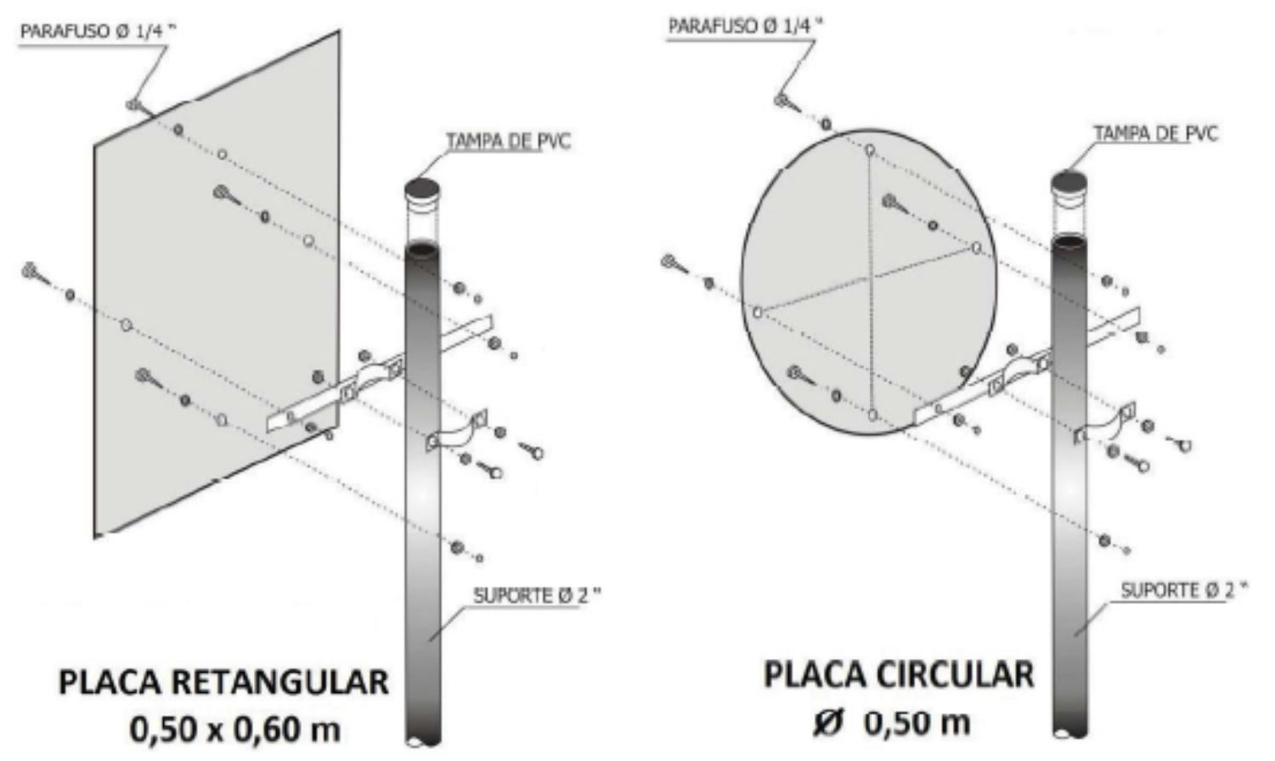
A Figura abaixo apresenta o detalhe construtivo da fixação do suporte à placa utilizando-se longarina, abraçadeira, parafusos, porcas e arruelas.

Detalhe Construtivo.

2.3– MECANISMO DE FIXAÇÃO
Na parte inferior do suporte, deverá ser executado um mecanismo com finalidade de propiciar à placa de sinalização reação contrária à ações externas que tendem a fazer a placa girar sobre seu eixo vertical.
Para placas que serão fixadas em postes de iluminação existentes na via, deverão ser utilizados braquetes, selo e fita metáliza como dispositivos de fixação.

2.4– FUNDAÇÃO

A Fundação da placa, fixação do suporte ao solo, deverá ser feita utilizando-se concreto fck de 15 MPa e acabamento com argamassa de cimento e areia no traço em volume 1:3 (cimento, areia) ou compatível com o piso existente na calçada, conforme detalhamento abaixo.
O furo da Fundação deverá ser do tipo circular (trado manual, broca ou cavadeira), com diâmetro de 30 cm e profundidade de 70 cm.

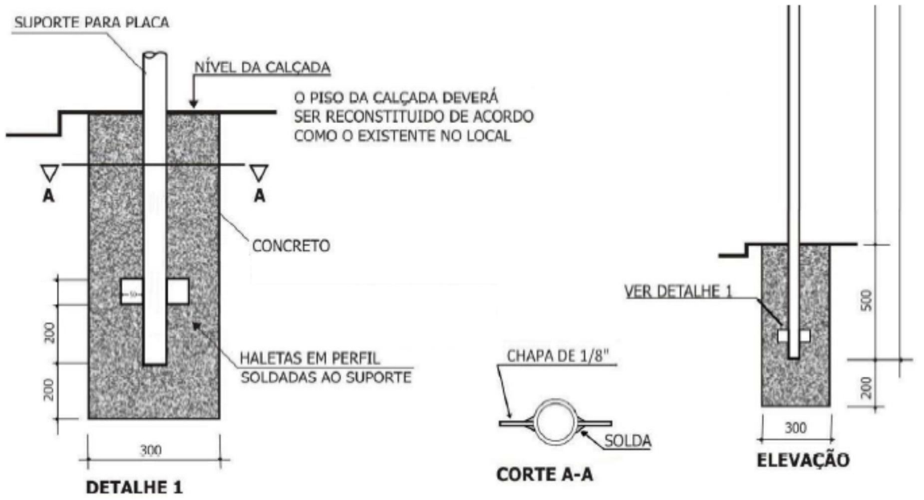

2.5– FURAÇÃO

A furação de placas deve ser compatível com o tipo e as dimensões de cada placa, de modo a se encaixar perfeitamente aos dispositivos de fixação e ao próprio suporte. Portanto, serão apresentados na figura abaixo apenas alguns modelos de furação. Os casos aqui não retratados devem ser detalhados individualmente, conforme será citado em no Item 6 (Casos Omissos).
Os detalhes apresentados na figura abaixo ilustram somente a placa. No entanto, a furação das longarinas e abraçadeiras seguem o mesmo padrão, partindo do eixo do suporte. Os furos são de diâmetro necessário para parafusos D=1/4”.
O processo de furação deve ser anterior ao processo de galvanização, para que a galvanização não seja danificada pela furação e também para que as paredes laterais do furo recebam a galvanização e não representem um ponto frágil na peça.

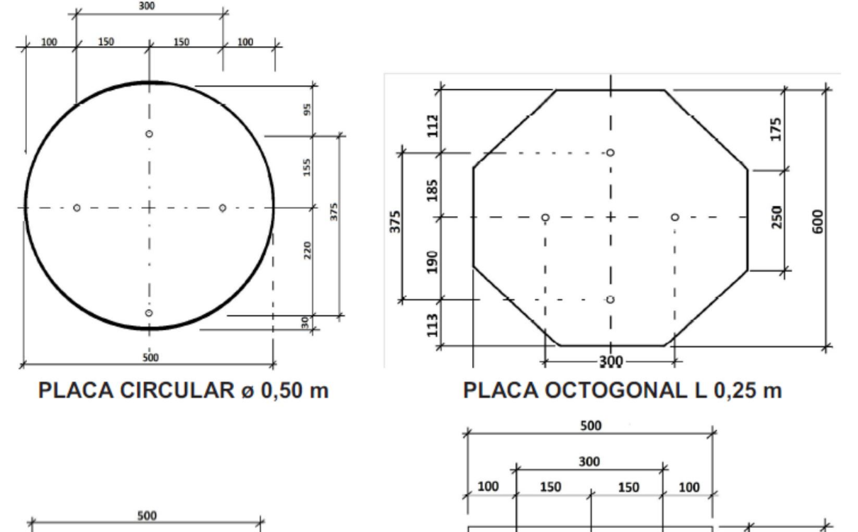
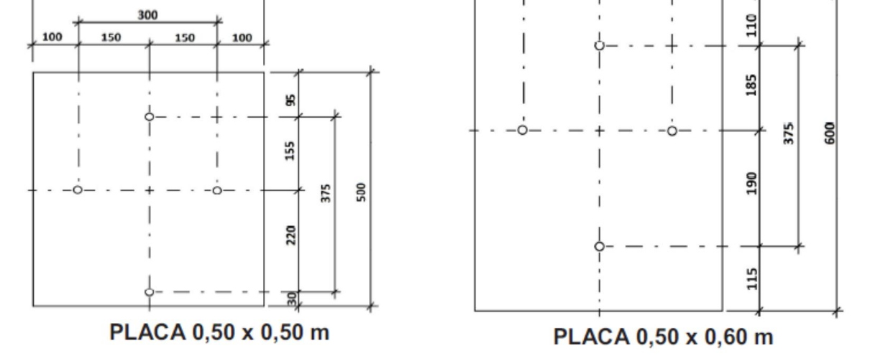
Placa quadrada 40 x 40 cm
Placa octogonal L 25cm
Placa circular ø 50cm
Placa retangular 50 x 70 cm
Modelos de Furação.

2.6– ALTURA DE INSTALAÇÃO DA PLACA

O Manual Brasileiro de Sinalização de Trânsito especifica que as placas de sinalização de vias urbanas devem estar entre 2,0 e 2,5 metros de altura em relação ao piso acabado.

2.7– POSICIONAMENTO NA VIA

A regra geral de posicionamento das placas de sinalização consiste em colocá-las no lado direito da via no sentido do fluxo de tráfego que devem regulamentar.
As placas de sinalização devem ser colocadas na posição vertical, fazendo um ângulo de 93º a 95º em relação ao sentido do fluxo de tráfego, voltadas para o lado externo da via. Esta inclinação tem por objetivo assegurar boa visibilidade e leitura dos sinais, evitando o reflexo especular que pode ocorrer com a incidência de faróis de veículos ou de raios solares sobre a placa.
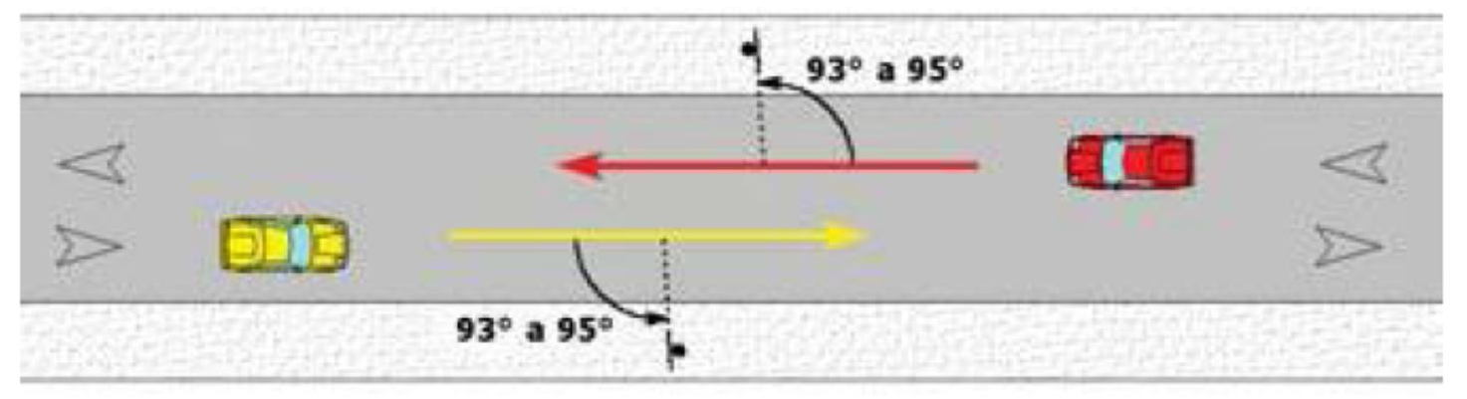
Posicionamento na Via

Nas vias urbanas de trânsito rápido recomenda-se manter uma distância mínima de 50 (cinquenta) metros entre uma placa e outra, de modo a permitir a leitura de todos os sinais, em função do tempo necessário para a percepção e reação dos condutores.
O afastamento lateral das placas (figura acima), medido entre a borda lateral da mesma e da pista (meio-fio), deve ser, no mínimo, de 30cm.

  - -SUPORTES METÁLICOS

2.8.1. Os suportes metálicos deverão ser confeccionados em tubos de aço carbono SAE 1010/1020, galvanizados à quente, com costura longitudinal. A galvanização deverá ser executada nas superfícies interna e externa, com deposição mínima de zinco igual a 350 g/m2.

2.8.2. A galvanização deverá ser uniforme, não podendo haver falhas de zincagem, nem descamação.

2.8.3. Os suportes deverão ser confeccionados com as seguintes características:

Composição química
Descrição | mínimo |  | Máximo
Teor de Carbono | 0,08% |  | 0,23%
Teor de Fósforo | - |  | 0,04%
Teor de Enxofre | - |  | 0,05%
Teor de Manganês | 0,30% |  | 0,90%
Teor de Silício | - |  | 0,10%
Propriedades mecânicas
Limite de resistência à tração |  | Mínimo 320 Mpa
Limite de escoamento |  | Mínimo 180 Mpa
Alongamento em 50mm |  | Mínimo 23%
As peças quando submetidas aos ensaios de achatamento, não deverão apresentar fissuras nas superfícies internas ou externas dos tubos. Além
disso, não devem aparecer evidências de esfolheamento, falta de solidez ou defeitos de solda no decorrer de todo o ensaio.

    - Todas as peças deverão ser ensaiadas em laboratório. Os ensaios visam determinar:
      - Peso da camada de zinco (ensaios de acordo com a NBR 7397)
      - Aderência da camada de zinco (ensaios de acordo com a NBR 7398 – Método do dobramento)
      - Uniformidade da camada de zinco (ensaios de acordo com a NBR 7400)
      - Espessura da camada de zinco (ensaios de acordo com a NBR 7399)
      - Características dimensionais (conforme especificado neste Anexo)

CARACTERÍSTICAS TÉCNICAS ESPECÍFICAS

    - Suporte Tipo I – Coluna de 2”

      - O suporte tipo I terá diâmetro de 2 polegadas e comprimento de 4,00 metros. Deverá ter uma espessura mínima de parede de 3,75 milímetros.

      - A parte superior do tubo deve ser vedada com um tampão de PVC, com espessura mínima de 3mm, devendo conter nervuras para impedir deformações e evitar o acúmulo de água.

      - Para a fixação do suporte ao solo, deverá ser utilizado um berço de pedra de mão e concreto no traço 1:3:4 (cimento, areia, brita). A camada de concreto deverá ter espessura de 35cm (da base da aleta anti-giro até o revestimento da calçada/canteiro).

      - Após a fixação do suporte no solo, a calçada deverá ser recuperada conforme o revestimento existente, ficando sob responsabilidade da Contratada todos e quaisquer danos causados pelo uso de meios e métodos inadequados na retirada/reposição do revestimento.

3 CRITÉRIOS DE MEDIÇÃO E PAGAMENTO

Todas as placas serão medidas e pagas por m² (metro quadrado), devendo estar incluídos na Composição de Preços Unitários todos os serviços necessários para a sua confecção e instalação, bem como os dispositivos de fixação, tais como: longarina, abraçadeiras, parafusos, porcas e arruelas.
No caso de placas circulares e octogonais, sugere-se que a área a ser considerada na composição de custo seja a do quadrado envolvente. Com isso, já estaria sendo incluída a parcela de perda no corte irregular desse tipo de placa.
A quantidade de tubo galvanizado para a confecção do suporte deve ser a soma necessária para compor as três partes do suporte (fundação: 50 cm, altura livre: 210 cm, e fixação da placa: de acordo com a placa, 5 cm abaixo da borda superior da placa). No entanto, para fins de composição de custo, sugere-se que seja considerada a perda entre a quantidade útil de material e o tamanho da peça comercial, uma vez que não é permitida a emenda de pedaços para montar o suporte (peça única).

GARANTIA DA SINALIZAÇÃO VERTICAL

A Contratada é obrigada a reparar, corrigir, remover, reimplantar ou substituir,
às suas expensas, no total ou em parte, o objeto do Contrato em que se verificarem vícios, defeitos ou incorreções resultantes da execução ou de produtos empregados, durante toda a vigência do contrato. A garantia mínima para todos os serviços de sinalização vertical é de 12 (doze) meses, ressalvando-se os itens já identificados com sua garantia pelo fabricante.

B SINALIZAÇÃO HORIZONTAL

- CARACTERÍSTICAS TÉCNICAS GERAIS

A Sinalização Horizontal deverá atender ao Volume IV - Sinalização Horizontal do Manual Brasileiro de Sinalização de Trânsito – CONTRAN.

TIPOS DE APLICAÇÃO DA SINALIZAÇÃO HORIZONTAL

    - Pintura mecanizada

      - Composta por faixas seccionadas e contínuas que deverão ser executadas nas cores amarela, branca e vermelha conforme o caso e terão largura e comprimento variável e devidamente aprovados pela SMTT.

Pintura manual

      - Faixa de pedestres, retenção, canalização, áreas zebradas, setas, legendas, etc.,

      - As sinalizações tais como faixas, retenções e setas devem ser pintadas utilizando-se chapas dispostas adequadamente sobre uma pré-marcação. Já no caso de sinalizações de legendas, símbolos ou pictogramas tornam-se necessária a confecção de gabaritos específicos.

      - Apesar da grande flexibilidade da aplicação manual, o processo é inadequado para a pintura de faixas que se estendam por trechos muito longos, devendo utilizar para tal a pintura mecanizada.

REMOÇÃO DE PINTURA EXISTENTE

    - Os serviços de remoção das demarcações ou inscrições no pavimento executadas com tinta a base de solvente, tinta a base de água ou termoplástico, deverão ser feitos pelo processo abrasivo, ou seja, a remoção será realizada aquecendo-se o local com maçarico e procedendo a uma raspagem superficial do pavimento com espátulas. A remoção do material termoplástico poderá ser precedida de uma quebra da demarcação ou inscrição com auxílio de uma machadinha.

    - Não será permitido o processo de remoção das demarcações ou inscrições no pavimento através do seu simples recobrimento com tinta.

EXECUÇÃO DOS SERVIÇOS DE PINTURA

    - Preparação do Pavimento

      - A superfície a ser pintada deve se apresentar seca e livre de sujeira ou qualquer outro material estranho (óleos, graxas, etc.) que possa prejudicar a aderência do material ao pavimento.

      - Quando a simples varrição ou jato de ar não forem suficientes para remover todo o material estranho, o pavimento deve ser limpo de maneira adequada e compatível com o tipo de material a ser removido, sendo tal serviço de inteira responsabilidade da Contratada.

Pré-Marcação

      - Quando a superfície a ser pintada não apresentar marcas existentes que possam servir de guias, deve ser feita a pré-marcação antes da aplicação da tinta ou do material termoplástico na via, rigorosamente de acordo com as cotas e dimensões fornecidas em projeto.

Aplicação

      - As sinalizações devem ser executadas nos locais e nas dimensões e espaçamentos indicados nos projetos de engenharia elaborados e/ou fornecidos pela CONTRATADA e devidamente aprovado pela SMTT.

1.3.3.2 As equipes de pintura deverão, antes de iniciar a demarcação, efetuar a verificação da temperatura ambiente e umidade relativa do ar, sendo que estes deverão estar em conformidade com as NBR’s específicas requeridas neste anexo.

      - Na aplicação da sinalização horizontal deve ser utilizado material suficiente, de forma a produzir marcas com bordas claras e nítidas e uma película de cor e largura uniformes.

      - As tintas devem ser aplicados de forma que não seja necessária nova aplicação para atingir a espessura especificada.

      - Deverão ser incorporadas à tinta emulsionada em água, antes da sua aplicação, microesferas de vidro do tipo I-B, e concomitantemente com sua aplicação deverão ser lançadas microesferas de vidro do tipo II-B.

      - Na execução das marcas retas, qualquer desvio dos alinhamentos excedendo 0,01m em 10m, deve ser corrigido.

      - As sinalizações aplicadas deverão ser protegidas durante o tempo de secagem, de todo tráfego de veículos, bem como de pedestres. A Contratada será diretamente responsável e deve colocar todos os dispositivos necessários para o adequado isolamento da área.

MEDIÇÃO DA RETRORREFLETÂNCIA

    - Para a medição da retrorrefletância inicial ou residual a CONTRATADA deverá utilizar um retrorrefletômetro, onde deverão ser efetuadas no mínimo 8 (oito) leituras em cada marca ou inscrição. A medida da retrorrefletância será calculada através da média aritmética das medições efetuadas em cada marca ou inscrição.

CARACTERÍSTICAS TÉCNICAS ESPECÍFICAS

  - PINTURA À BASE DE RESINA ACRÍLICA EMULSIONADA EM ÁGUA

    - Materiais

- Tinta a base de resina acrílica emulsionada em água nas cores Amarela, Branca e Vermelha (padrão “Munsell Higway”).
- Microesferas de vidro do tipo I-B: de 200g a 250g para cada litro de tinta;
- Microesferas de vidro do tipo II-B: de 350g para cada metro quadrado de tinta aplicada.

Especificações dos materiais

Para a pintura à base de resina acrílica emulsionada em água deverão ser atendidas as seguintes Normas Técnicas:

- ABNT NBR 6831 – Sinalização horizontal viária - Microesferas de vidro – Requisitos
- ABNT NBR 13699 – Sinalização horizontal viária – Tinta a base de resina acrílica emulsionada em água – Requisitos e método de ensaio.

Equipamentos para a realização da pintura

A Contratada deverá dispor de todos os equipamentos abaixo descritos para a aplicação e remoção de tinta emulsionada em água.

      - As máquinas para aplicação pelo processo mecânico devem conter no mínimo:

- Motor para auto-propulsão;
- Compressor de ar, com tanque e pulmão;
- Tanques pressurizados individualizados para a tinta branca, amarela e vermelha;
- Mexedores manuais, mecânicos e hidráulicos;
- Tanque pressurizado para solvente, contendo conjunto de mangueiras e torneiras para limpeza automática das pistolas de pintura;
- Conjunto para microesferas de vidro, contendo reservatório e semeador, sendo este automatizado ou por gravidade,.
- Seqüenciador automático para espaçamentos previamente ajustados;
- Conjunto de pintura contendo no mínimo duas pistolas, devendo ser oscilante para manter constante a distância da pistola do pavimento;
- Pistolas com atuação pneumática que permita a regulagem da largura das faixas;
- Discos limitadores de faixas para o perfeito delineamento das bordas;
- Dispositivos balizadores ou miras óticas para direcionamento da unidade aplicadora durante a execução da demarcação;
- Quadro de instrumento de controle operacional contendo minimamente:
  - Válvula reguladora do ar do comando, uma por pistola;
  - Válvula reguladora do ar do atomizado, uma por pistola;
  - Válvula reguladora do ar para pressurização dos tanques de tinta; e
  - Disposição para acionamento das pistolas.

      - As máquinas para aplicação de tinta pelo processo manual devem conter no mínimo:

- Motor para auto-propulsão;
- Compressor de ar, com tanque e pulmão;
- Tanques pressurizados individual para tinta branca, amarela e vermelha;
- Mexedores manuais, mecânicos ou hidráulicos;
- Tanque para solvente para limpeza das mangueiras e pistolas; e
f ) Pistolas manuais atuadas pneumaticamente com as respectivas mangueiras.

      - Para a limpeza da superfície a ser demarcada:

a) Escovas, vassouras, compressores, aspersores e etc.

      - Para a remoção das demarcações:

- Maçarico e espátula.

Espessura

      - A espessura da tinta após a aplicação, quando úmida, deverá ser de no mínimo 0,5mm quando medida sem adição de microesferas de vidro tipo II.

Medida da Retrorrefletância

      - A retrorrefletância inicial deverá ser maior do que 220 mcd/lux/m2 para a demarcação na cor branca e maior do que 170 mcd/lux/m2 para a demarcação na cor amarela. A retrorrefletância residual para as demarcações nas cores branca ou amarela deverá ser maior do que 130 mcd/lux /m2.

      - A retrorrefletância inicial deverá ser medida em até 30 (trinta) dias posteriores a aplicação e a retrorrefletância residual após 30 (trinta) dias da aplicação até o fim da garantia a seguir descrita.

Garantia Específica

      - Independentemente dos ensaios e inspeções e considerando um volume de tráfego de até 10.000 veículos por faixa por dia, a durabilidade da sinalização implantada deve ser de no mínimo 12 (doze) meses, a contar da data de conclusão do serviço. No período de garantia a demarcação viária deve ser refeita imediatamente, sem nenhum ônus para a Contratante, sempre que:

- Houver mais de 40% de desgaste por marca e inscrição e/ou
- A medida da retrorrefletância for inferior a 130 mcd/lux/m2 (retrorrefletância residual) para as demarcações nas cores branca ou amarela.

C DISPOSITIVOS AUXILIARES À SINALIZAÇÃO

- TACHÃO

  - ESPECIFICAÇÕES DOS MATERIAIS

Para a confecção do tachão deverão ser atendidas as seguintes Normas Técnicas:

ABNT NBR 14636 – Sinalização Horizontal Viária – Tachas Refletivas Viárias - Requisitos

  - CARACTERÍSTICAS TÉCNICAS GERAIS

    - O tachão deverá ser a base de resina de poliéster com óxido de silício, quartzo ou pó de pedra, que receberão pigmentação amarela ou branca. A superfície externa deverá ser absolutamente lisa e a superfície inferior com rugosidade para garantir sua perfeita aderência ao pavimento. As peças deverão ser do tipo bidirecional.

    - Os elementos refletivos deverão manter valores mínimos para desempenho de retrorrefletividade de acordo com a ABNT NBR 14636 e deverão estar perfeitamente embutidos no corpo da tacha, bem com resistir aos impactos ocasionados pelas condições do fluxo do tráfego de veículos e resistir às condições ambientais (intempéries, poluição, temperatura, etc.).

    - As peças deverão ter, embutido em seu corpo, um ou dois pinos, conforme o tipo, na forma de parafuso, com cabeça tipo francesa, em aço- carbono galvanizado, apresentando superfície rosqueada, ou outra forma de ranhura no sentido transversal, para permitir melhor fixação e aderência do pino ao material das peças e ao pavimento.

Características Físicas

Tachão

Cores da Superfície Externa: Amarela 10 YR 7,5/14, com tolerância de 10YR 8/16 - padrão Munsell
Dimensões externas: 240 (+ou-10)mm x 155 (+ou-5)mm x 50 (+ou- 2,5)mm
Número de pinos de fixação: 02 (dois) Diâmetro do pino de fixação: ½” = 12,7mm
Comprimento externo pino de fixação: 70 (+ou-5)mm Comprimento total do pino de fixação: 95 (+ou-5)mm Espaçamento entre pinos: 140 (+ou-10)mm
Largura do elemento refletivo: 14mm Comprimento do elemento refletivo: 150mm Resistência à compressão mínima: 15.000 kgf.
Coeficiente de intensidade luminosa: Tabelas 2 e 3 da NBR 14363 (para VDM de 6000 a 10000)

IMPLANTAÇÃO

    - Limpeza do Pavimento

      - A superfície a ser instalada a peça deve se apresentar seca, livre de sujeira ou qualquer outro material estranho (óleos, graxas, etc.) que possa prejudicar a aderência do material ao pavimento.

      - Quando a simples varrição ou jato de ar não forem suficientes para remover todo o material estranho, o pavimento deve ser limpo de maneira adequada e compatível com o tipo de material a ser removido, sendo tal serviço de inteira responsabilidade da Contratada.

Pré-marcação

      - Quando a superfície a ser pintada não apresentar marcas existentes que possam servir de guias, deve ser feita a pré-marcação antes da furação do pavimento, rigorosamente de acordo com as cotas e dimensões fornecidas em projeto.

1.4.2. Fixação

      - A furação deverá ser feita com broca, acoplada a um martelete acionado por ar comprimido ou corrente elétrica, ou equipamento similar. O furo deverá ter a profundidade suficiente para abrigar o pino de fixação com folga.

      - Após a furação deverá ser feita a limpeza do(s) furo(s) bem como do local de assentamento utilizando-se o ar comprimido, para que não fiquem resíduos que prejudiquem a aderência do material de fixação ao pavimento.

      - Os tachões serão fixados com cola a base de resina ortoftálica acelerada. A cola deverá ser colocada em quantidade suficiente para que as peças não se desprendam do pavimento posteriormente e não deixando bordas e/ou rebarbas que ultrapasse 1 centímetro da peça após sua fixação.

      - As peças deverão ser assentadas de modo a não ficar em balanço, a fim de evitar a sua quebra, ao receber impactos. Para tanto o nivelamento deverá ser efetuado utilizando-se o próprio material de assentamento.

      - Após a instalação das peças, deve-se recolher todo entulho ou sobra de materiais resultantes da execução do serviço.

COLA PARA FIXAÇÃO DO TACHÃO

    - Deverá ser utilizada no assentamento e fixação dos tachões cola a base de resina ortoftálica acelerada, de forma que a cola deverá apresentar alta aderência em pavimentos asfalticos e não deve sofrer retração após a cura para não permitir vazios entre as peças e o pavimento e não permitir a movimentação do pino de fixação.

    - A cola deverá apresentar as seguintes características técnicas:

- Viscosidade 25o C (cp) min: 1500 a 2000
- Densidade (25/4o C) min: 1,10 a 1,20
- Aglomerantes orgânicos: Quartz, Silicatos e Outros.
- Tempo de cura (gelatinização): 15 minutos
- Resistência ao impacto: 1100 kgf/cm2
- Resistência a tração no ponto: 990 kgf/cm2
- Endurecida por mek a 1,0 %: 2,0cc

PRISMA DE CONCRETO (OU GELO BAIANO)

  - Características Gerais

    - As peças deverão ser confeccionadas em concreto, no traço 1:3:4 (cimento, areia, brita), em formas metálicas, com vibração mecânica, com tempo de cura de no mínimo 3 (três) dias. Deverão ter suas superfícies perfeitamente lisas, exceto a inferior que deverá apresentar rugosidade para proporcionar melhor aderência ao pavimento.

    - O gelo baiano com ferro, deverá ser confeccionado com furo transversal de Ø 1/2”, para que na sua implantação seja introduzida uma barra de ferro de Ø 3/8”.

    - As superfícies externas aparentes deverão ter acabamento na cor amarela (10 YR 7,5/14, com tolerância de 10 YR 8/16) seguindo o padrão Munsell.

    - As peças terão dimensionamento conforme a figura abaixo e deverão ser confeccionadas de acordo com a ABNT NBR 9062/2006, que estabelece diretrizes para o padrão de qualidade do produto.

Dimensões do Prisma Pré-Moldado de Concreto (gelo baiano)

IMPLANTAÇÃO

    - As superfícies onde serão implantados os prismas de concreto deverão ser apicoadas, nas áreas correspondentes à aplicação das peças, para proporcionar melhor aderência das mesmas, quando do lançamento da massa de união.

REMOÇÃO DOS DISPOSITIVOS AUXILIARES

  - Tachão e Prisma de Concreto

    - Deverá ser utilizada alavanca cujas extremidades serão inseridas na parte inferior das peças nas duas extremidades, sucessivamente até seu destacamento do pavimento.

    - Para a retirada de tachões ou prismas de concreto que possuírem pinos, durante a remoção destes, os pinos também deverão ser totalmente removidos do pavimento e em seguida deve-se executar o preenchimento dos furos com piche ou argamassa de cimento e areia, na proporção 1:3, recompondo-se assim o pavimento.

    - Após a remoção, deve-se recolher todo entulho ou sobra de materiais resultantes da execução do serviço.

D PROJETOS E DETALHAMENTOS

- CONSIDERAÇÕES GERAIS:

Os projetos e detalhamentos a seguir devem ser rigorosamente observados na execução dos serviços como forma de manter a padronização da sinalização, garantindo assim, a qualidade dos serviços prestados.

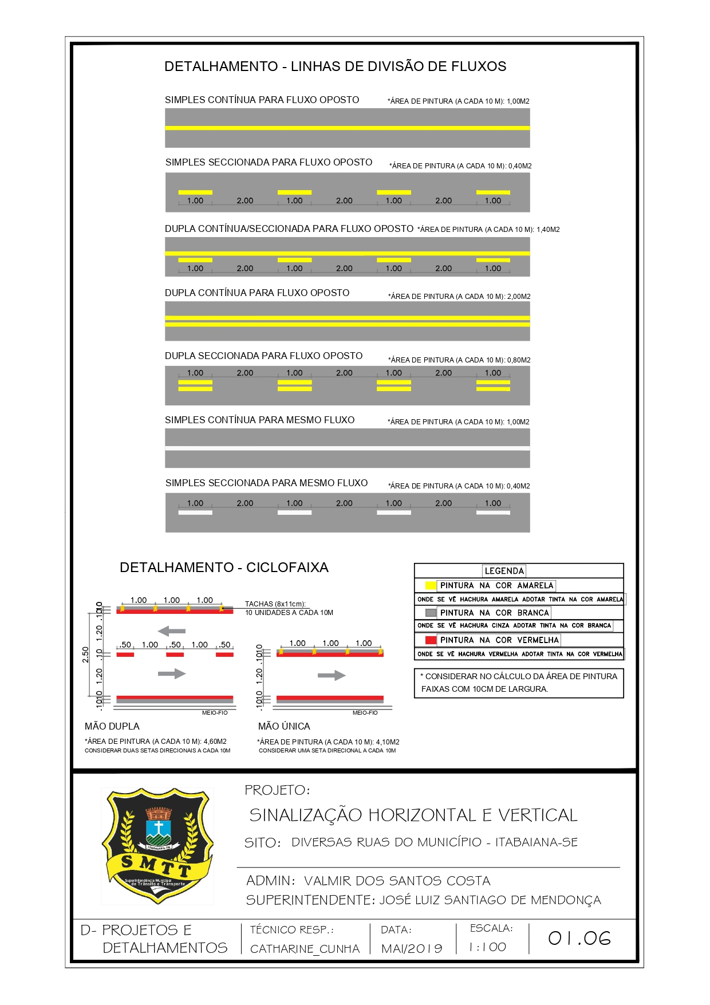
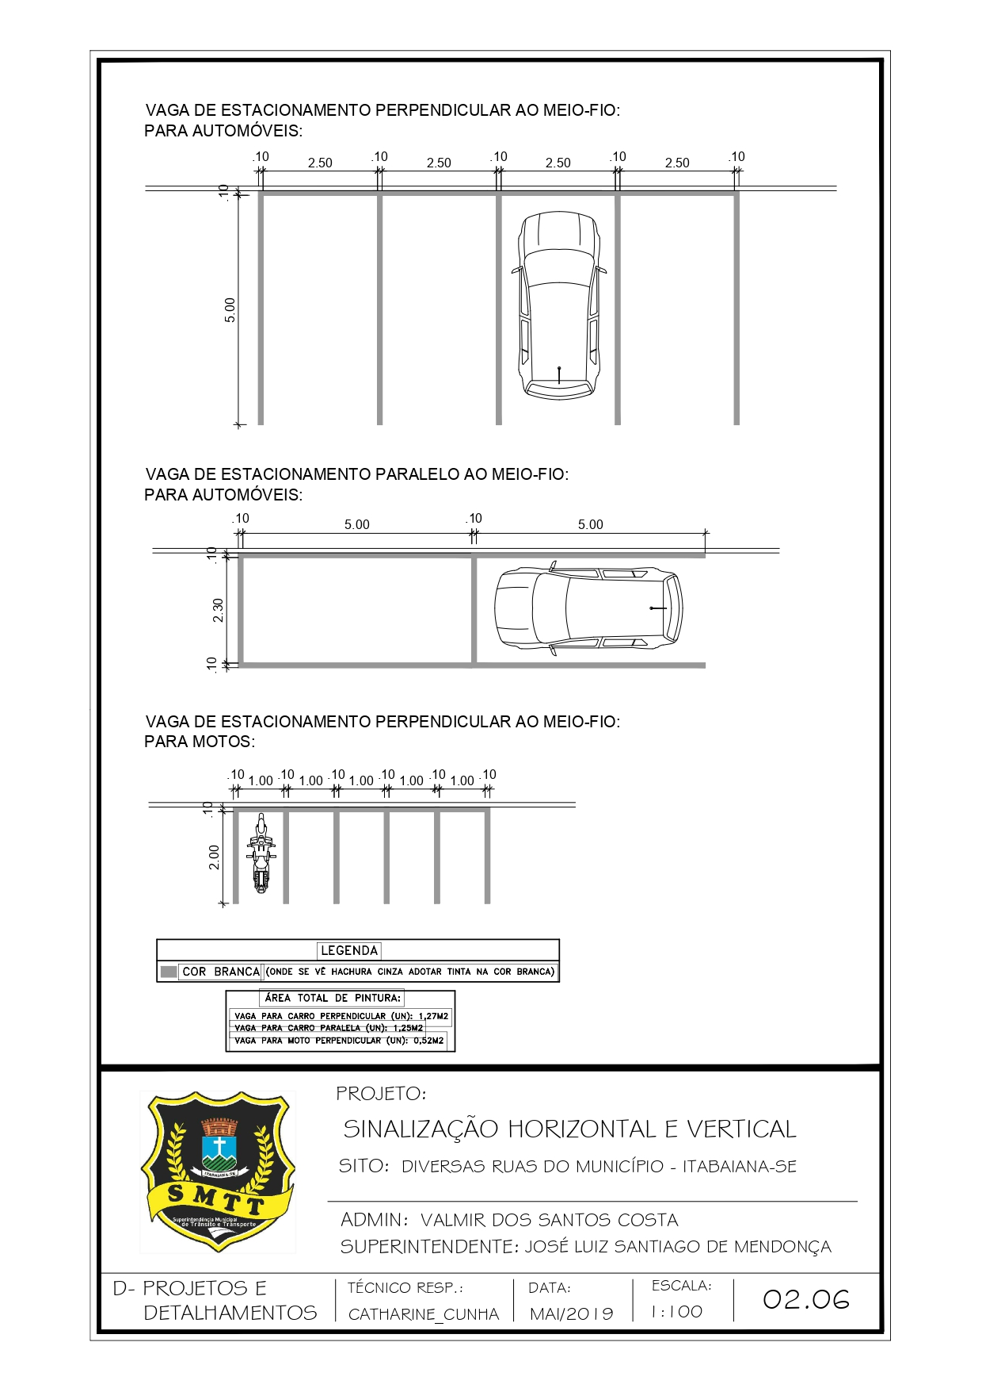
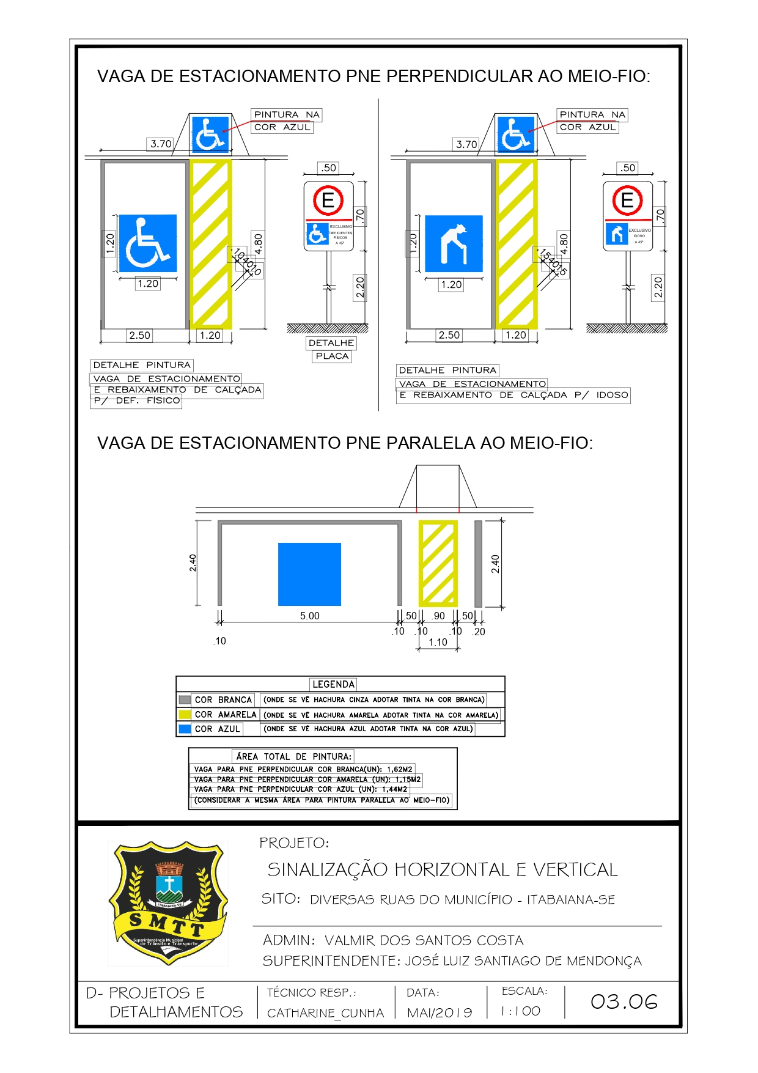
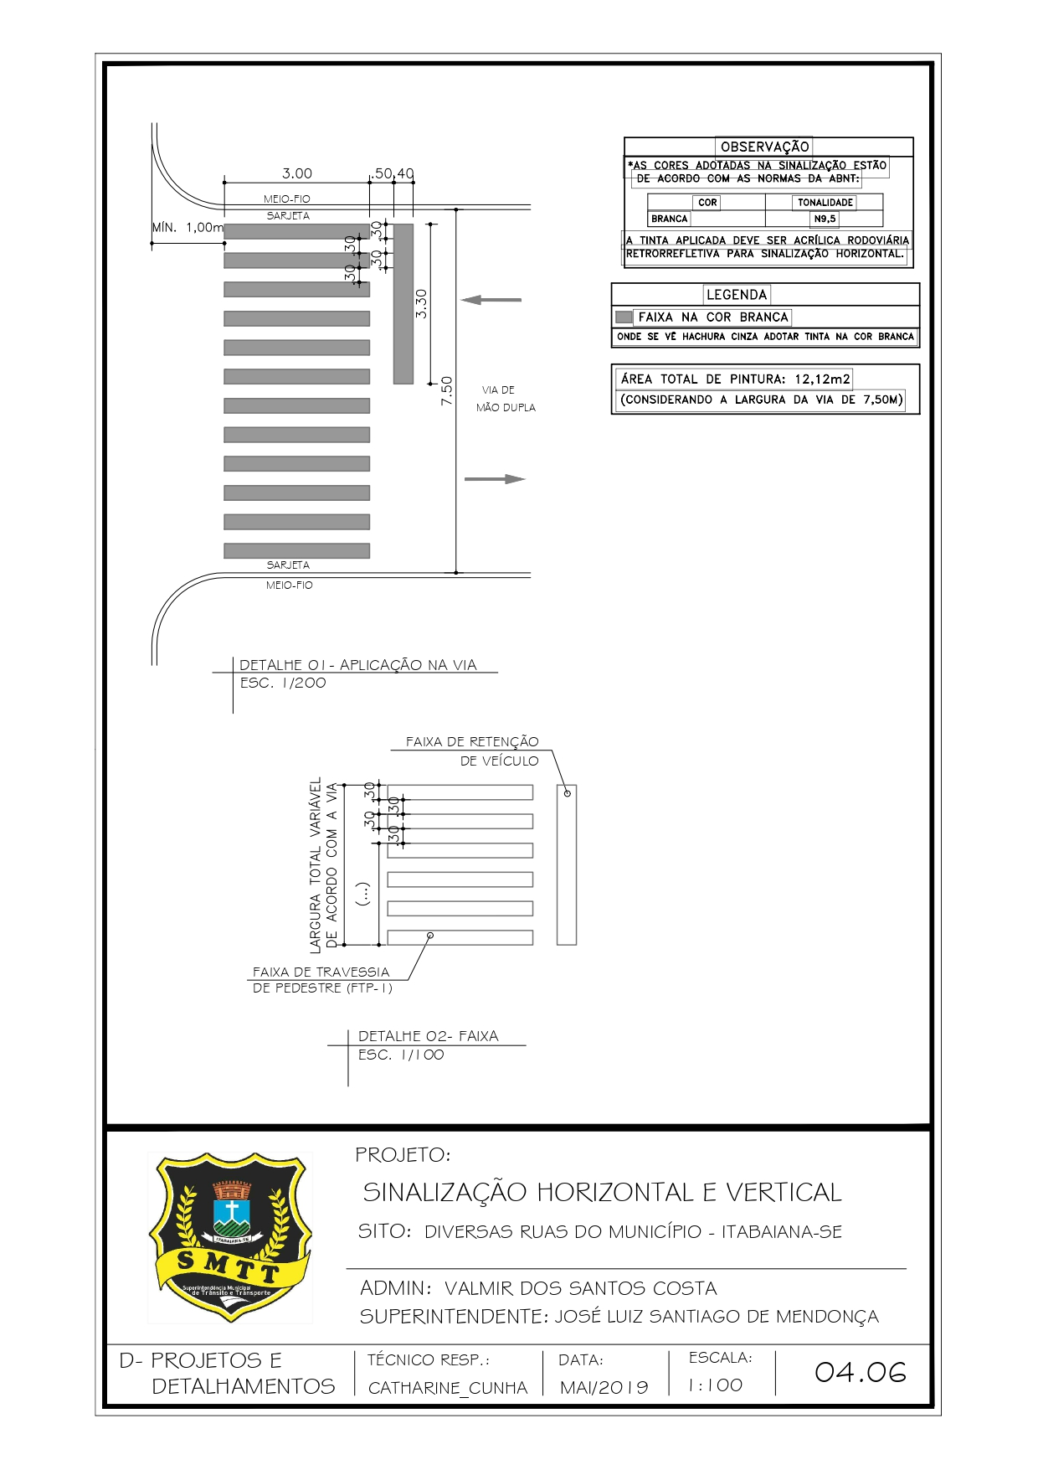
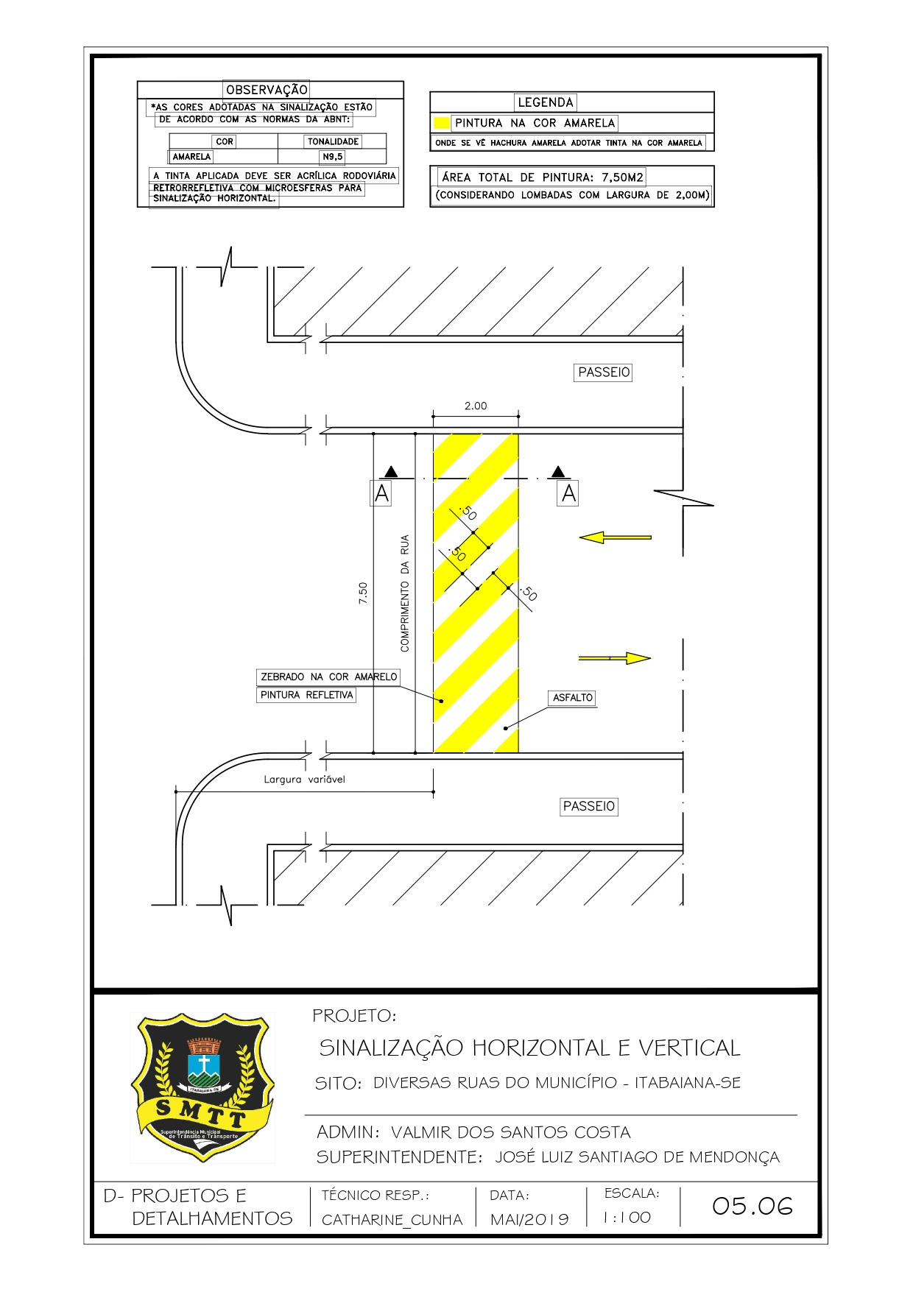
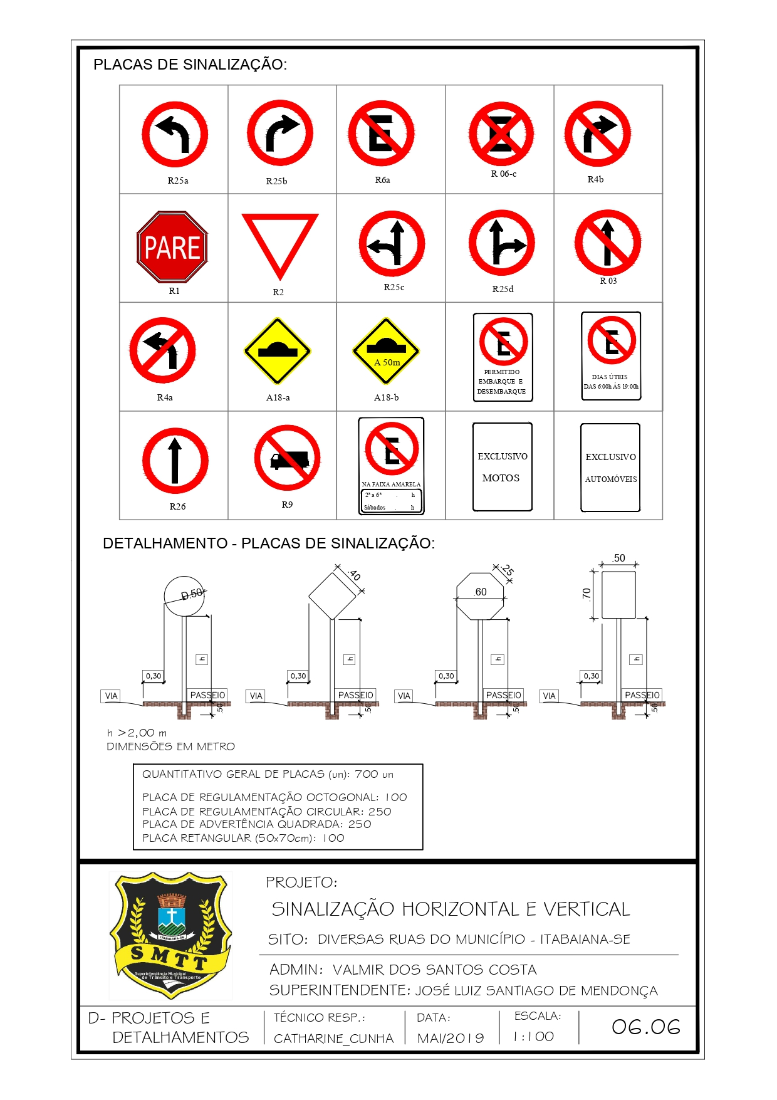
ANEXO II

MODELO DE PROPOSTA

________/__, ______ de _______ de 2019.
A
Pregoeira Municipal.
Referente Pregão Presencial n° 003/2019-SRP.
Prezada Senhora,

A empresa _____________, CNPJ ___________, estabelecida ____________, telefone/fax _______, e-mail __________, submete à apreciação de Vossa Senhoria, sua proposta relativa a licitação em epígrafe, cujo objeto é o Registro de Preços visando futuras contratações de empresas para prestação de serviços de sinalização horizontal, vertical e dispositivos auxiliares na malha viária, compreendendo fornecimento, implantação e manutenção da mesma no município de Itabaiana, para suprir as necessidade do órgão público abaixo relacionado:
- Superintendência Municipal de Trânsito e Transporte de Itabaiana;
- Fundo de Desenvolvimento do Transporte Coletivo de Itabaiana.

Prestaremos o serviço mediante solicitação da SMTT e nas quantidades indicadas pela mesma, de forma imediata após a solicitação. Os produtos deverão ser entregues na autarquia, nas secretarias municipais e órgãos determinados pela Superintendência.

A nossa proposta totalizou em R$ _______________________.

Os pagamentos serão efetuados a cada entrega, no valor correspondente as Ordens de Fornecimento comprovadamente atendidas.

Manteremos nossa proposta válida até 60(dias) dias de sua abertura.

Declaramos que nos preços ofertados estão inclusas todas as despesas com transporte, taxas, tributos, impostos, encargos etc.

Segue em anexo planilha orçamentária com a especificação completa dos materiais, marcas, preços unitários e totais.

Dados pessoais do Representante Legal:
Nome:
RG n°:
CPF n°:
Estado Civil:
Endereço:

Dados Bancários:
Banco:
Agência:
Conta Corrente:

Sem mais,

Carimbo e assinatura do Representante Legal
PLANILHA ORÇAMENTÁRIA

A – SINALIZAÇÃO VERTICAL
Item |  | Descrição dos Materiais / Serviços | Un. |  | Quant. |  |  | Valor Unitário R$ | Valor Total R$
A-1 |  | Fornecimento e Instação de Placa de Regulamentação/ Advertência em fibra de vidro 2,3mm GT + GT, dispositivos de fixação e película conforme ABNT NBR 14644 | m² |  | 173,50
A-2 |  | Fornecimento e Instalação de Coluna Ø 2” x 4,00m. | un |  | 700
A-3 |  | Fornecimento e Instalação de fita metálica para fixação de placa em poste de iluminação pública. | m |  | 320
A-4 |  | Remoção de placa de sinalização. | m² |  | 60
B – SINALIZAÇÃO HORIZONTAL
Item | Descrição dos Materiais / Serviços |  |  | Un. |  | Quant. | Valor Unitário R$ |  | Valor Total R$
B-1 | Fornecimento e Aplicação de sinalização horizontal com tinta acrilica emulsionada em água, processo mecânico NBR 13699, com aplicação de microesferas de vidro retrorefletivas drop-on IIA, conforme NBR-6831 |  |  | m² |  | 7000
B-2 | Fornecimento e Aplicação de sinalização horizontal com tinta acrilica emulsionada em água, processo manual NBR 13699, com aplicação de microesferas de vidro retrorefletivas drop-on IIA, conforme NBR-6831 |  |  | m |  | 13000
B-3 | Remoção de Sinalização Horizontal por jateamento abrasivo úmido com vidro |  |  | m² |  | 250
C – DISPOSITIVOS AUXILIARES À SINALIZAÇÃO
Item | Descrição dos Materiais / Serviços |  |  | Un. |  | Quant. | Valor Unitário R$ |  | Valor Total R$
C-1 | Fornecimento e Implantação de Tachão Refletivo BiDirecional |  |  | un |  | 5000
C-2 | Fornecimento e Implantação de Prisma Pré-Moldado de Concreto 100x20x17cm |  |  | un |  | 2500

LOTE A + LOTE B + LOTE C = valor Total

Local e data.
Carimbo e assinatura do Representante Legal
PREGÃO PRESENCIAL Nº 003/2019
ANEXO III - DECLARAÇÃO DO RESPONSÁVEL TÉCNICO (modelo)

Ref.: Pregão Presencial nº 003/2019 – Superintendência Municipal de Trânsito e Transporte

_________________________, inscrita no CNPJ nº _____________, por intermédio de seu representante legal o (a) Sr. (ª) ________________, portador da Carteira de Identidade nº. ______________ e do CPF nº. _________________, DECLARA que o Senhor ____________, (brasileiro, maior, capaz, engenheiro civil), portador do registro nº. _______ no CREA- ____ é integrante do seu QUADRO DE PESSOAL na qualidade de ___________________, conforme comprova mediante documentação exigida pelo Edital, situação essa pela qual o mesmo aceita participar da licitação PREGÃO PRESNCIAL nº 003/2019, na qualidade de Responsável Técnico.

_____________, de __________ de 2019.

_______________________________________
Representante Legal

CONCORDO em Participar do Pregão Presencial nº 003/2019, na qualidade de RESPONSÁVEL TÉCNICO.

_______________________________
(nome do profissional)
Registro nº _________ – CREA-____

PREGÃO PRESENCIAL Nº 003/2019
ANEXO IV - MODELO DE PROCURAÇÃO

PROCURAÇÃO

Ref.: PREGÃO PRESENCIAL Nº 003/2019

_________(PROPRIETÁRIO DA EMPRESA, IDENTIDADE E CPF OU NOME E QUALIFICAÇÃO DO SÓCIO-GERENTE - com poderes para tal)________, por este instrumento particular, nomeia e constitui seu bastante procurador _________( NOME E QUALIFICAÇÃO DO OUTORGADO, ENDEREÇO, IDENTIDADE E CPF)_____, com amplos poderes para representar ______( NOME E ENDEREÇO DA EMPRESA E CNPJ)_____, junto à Secretaria de __________, podendo entregar e receber envelopes contendo os documentos e as propostas, juntar documentos, assinar atos e termos, tomar deliberações, receber ofícios e relatórios de julgamentos, firmar declarações, dar ciência e, especialmente, formular ofertas e lances de preços, enfim, assinar todos os atos e quaisquer documentos indispensáveis ao bom e fiel cumprimento do presente mandato junto a este órgão, relativamente a quaisquer das fases do Pregão n° 003/2019.

(local e data)

___________________________
(assinatura do sócio-gerente ou proprietário e carimbo)

PREGÃO PRESENCIAL Nº 003/2019
ANEXO V - DECLARAÇÃO DE CUMPRIMENTO AOS REQUISITOS DE HABILITAÇÃO

LICITAÇÃO: Pregão Presencial n° ____/20___-SRP.
OBJETO RESUMIDO: Aquisição parcelada de serviços de sinalização horizontal, vertical e dispositivos auxiliares na malha viária, compreendendo fornecimento, implantação e manutenção da mesma no município de Itabaiana.

A empresa ________________, inscrita no CNPJ sob n° __________, estabelecida ______________, por intermédio de seu(ua) representante legal Srº(ª). _____________, brasileiro(a), maior, capaz, estado civil _____,profissão _____________, residente e domiciliado(a) _________________, portador(a) da RG nº _________ e do CPF nº ___________, DECLARA, em obediência ao Art. 4°, item VII, da Lei n° 10.520, de 17 de julho de 2002, que cumpre plenamente os requisitos de habilitação exigido no item _____ do edital do pregão presencial acima referido.

As microempresas e empresas de pequeno porte deverão declarar, quando for o caso:

Declaramos, outro sim, que possuímos restrição fiscal nos documentos de habilitação e pretendemos utilizar o prazo previsto no artigo 43, §1º, da Lei Complementar 123/2006, para regularização, estando ciente que, do contrário, decairá nosso direito à contratação sujeitando-nos as sanções previstas no artigo 81 da Lei nº 8.666/93.

Local e data.

Carimbo e assinatura do Representante Legal

(identificação e assinatura do declarante).

PREGÃO PRESENCIAL Nº 003/2019
ANEXO VI – MODELO DE DECLARAÇÃO DE INEXISTÊNCIA DE FATOS IMPEDITIVOS

Ref.: PREGÃO PRESENCIAL Nº 003/2019

A empresa _____________, inscrita no CNPJ ______________, por intermédio do seu representante legal ______________, declara sob as penas da lei, que, até a presente data, inexistem fatos impeditivos para sua habilitação, no processo licitatório. Declara-se idônea para licitar e contratar com o Poder Público e não se encontra suspensa do direito de licitar ou contratar com as Administrações Federais, Estaduais ou Municipais, cientes da obrigatoriedade de declarar ocorrências posteriores.

Localidade, ___ de _________de ______

__ (assinatura/carimbo )___

PREGÃO PRESENCIAL Nº 003/2019
ANEXO VII – DECLARAÇÃO DE INEXISTÊNCIA DE EMPREGADOS MENORES

LICITAÇÃO: Pregão Presencial n° ___/20__-SRP.
OBJETO RESUMIDO: Aquisição parcelada de serviços de sinalização horizontal, vertical e dispositivos auxiliares na malha viária, compreendendo fornecimento, implantação e manutenção da mesma no município de Itabaiana.

A empresa ________________, inscrita no CNPJ sob n° __________, estabelecida ______________, por intermédio de seu(ua) representante legal Srº(ª). _____________, brasileiro(a), maior, capaz, residente e domiciliado(a) _________________, estado civil _____, profissão _____________, portador(a) da RG nº _________ e do CPF nº ___________, DECLARA, para os fins do disposto no inciso V do art. 27 da Lei Federal nº 8.666/93, de 21 de junho de 1993, acrescido pela Lei nº 9.854, de 27 de outubro de 1999, que não emprega menor de dezoito anos em trabalho noturno, perigoso ou insalubre e (assinalar com X, conforme o caso):

( ) não emprega menor de dezesseis anos.

( ) emprega menor, a partir de quatorze anos, na condição de aprendiz.

_______________/_____, (data da abertura dos envelopes).

                - (identificação e assinatura do declarante).

ANEXO VIII

MODELO DE DECLARAÇÃO DE CONDIÇÃO DE ME OU EPP

Ref.: PREGÃO PRESENCIAL Nº 003/2019

DECLARAÇÃO

A _________________, inscrita no CNPJ nº _______________, situada na ________________________por intermédio de seu representante legal o(a) Sr.(ª) _______, portador da Carteira de Identidade nº ________e do CPF nº _______, DECLARA, sob as penas da lei que é Empresa de ________, e que não se enquadra em nenhumas das hipóteses elencadas no § 4º do art. 3º da Lei Complementar nº 123/2006, alterada pela Lei Complementar 147/2014 e decreto nº 8.538/2015, estando apto a usufruir do tratamento favorecido estabelecido nos art. 42 ao art. 49 da Lei Complementar nº 123, de 2006.

                - _____________
                - (data)

                - _________________________________
(representante legal)

ANEXO IX- ATESTADO DE VISITA TÉCNICA

PREGÃO nº___/2019
PROTOCOLO nº ___/2019
MODALIDADE PREGÃO PRESENCIAL
TIPO MENOR PREÇO POR LOTE

Atestamos para os devidos fins que a empresa, CNPJ nº _________________, visitou os locais onde serão prestados os serviços de sinalização viária, conforme o Termo de Referência.

Responsável credenciado pela empresa:

Nome legível: ___________________________________

Assinatura: _____________________________________

Itabaiana,___de ___________de 2019.

_________________________________________
Catharine de Paula Silva da Cunha Fonseca
Divisão de Projetos – SMTT

ANEXO X

MINUTA DA ATA DE REGISTRO DE PREÇOS

Aos _____ dias do mês de _________, do ano de _____, a Superintendência Municipal de Trânsito e Transporte de Itabaiana, Pessoa Jurídica de Direito Público Interno, inscrito no CNPJ sob nº 07.734.057/0001-63, com sede administrativa à Av. Ivo de Carvalho S/Nº, Centro, Itabaiana/SE, neste ato representado pelo Superintendente Sr. José Luiz Santiago de Mendonça, doravante denominado simplesmente de ÓRGÃO GERENCIADOR, resolve Registrar os Preços visando futuras aquisições do objeto licitado através do PREGÃO PRESENCIAL N° 003/2019-SRP, em face da classificação das propostas apresentadas pela(s) empresa(s) abaixo qualificada(s), denominada(s) simplesmente de FORNECEDORA(S) que assumem o compromisso de fornecimento, nas condições estabelecidas nas cláusulas a seguir:

CLÁUSULA PRIMEIRA – OBJETO

1.1 – A presente Ata tem por objeto o REGISTRO DE PREÇOS visando futuras contratações de empresas para prestação de serviços de sinalização horizontal, vertical e dispositivos auxiliares na malha viária, compreendendo fornecimento, implantação e manutenção da mesma no município de Itabaiana, conforme especificações constantes do Termo de Referência e Caderno de Sinalização de Trânsito (Anexo I e IA) do referido Edital, para suprir as necessidades dos órgãos públicos abaixo relacionados:
- Superintendência Municipal de Trânsito e Transporte de Itabaiana;
- Fundo de Desenvolvimento do Transporte Coletivo de Itabaiana.

1.2 – As empresas que registraram preços visando o fornecimento dos produtos, objeto da presente Ata de Registro de Preços, são as seguintes:

FORNECEDORA 01: ______________, inscrita no CNPJ sob n° ____________, sediada __________, neste ato representado ______________, RG n° ________ SSP/___ e CPF nº ___________, residente e domiciliado ______________, Telefone ______________.

Item | Especificação | Und | Qnt | Marca | Preço Unitário | Preço Total
Total:

FORNECEDORA 02: ______________, inscrita no CNPJ sob n° ____________, sediada __________, neste ato representado ______________, RG n° ________ SSP/___ e CPF nº ___________, residente e domiciliado ______________, Telefone ______________.

Item | Especificação | Und | Qnt | Marca | Preço Unitário | Preço Total
Total:

FORNECEDORA 03: ______________, inscrita no CNPJ sob n° ____________, sediada __________, neste ato representado ______________, RG n° ________ SSP/___ e CPF nº ___________, residente e domiciliado ______________, Telefone ______________.

Item | Especificação | Und | Qnt | Marca | Preço Unitário | Preço Total
Total:

  - – DEMONSTRATIVO DOS QUANTITATIVOS POR ÓRGÃOS PARTICIPANTES

Superintendência Municipal de Trânsito e Transporte

A – SINALIZAÇÃO VERTICAL
Item |  | Descrição dos Materiais / Serviços | Un. |  | Quant. |  |  | Valor Unitário R$ | Valor Total R$
A-1 |  | Fornecimento e Instação de Placa de Regulamentação/ Advertência em fibra de vidro 2,3mm GT + GT, dispositivos de fixação e película conforme ABNT NBR 14644 | m² |  | 104,10
A-2 |  | Fornecimento e Instalação de Coluna Ø 2” x 4,00m. | un |  | 420
A-3 |  | Fornecimento e Instalação de fita metálica para fixação de placa em poste de iluminação pública. | m |  | 190
A-4 |  | Remoção de placa de sinalização. | m² |  | 36
B – SINALIZAÇÃO HORIZONTAL
Item | Descrição dos Materiais / Serviços |  |  | Un. |  | Quant. | Valor Unitário R$ |  | Valor Total R$
B-1 | Fornecimento e Aplicação de sinalização horizontal com tinta acrilica emulsionada em água, processo mecânico NBR 13699, com aplicação de microesferas de vidro retrorefletivas drop-on IIA, conforme NBR-6831 |  |  | m² |  | 4200
B-2 | Fornecimento e Aplicação de sinalização horizontal com tinta acrilica emulsionada em água, processo manual NBR 13699, com aplicação de microesferas de vidro retrorefletivas drop-on IIA, conforme NBR-6831 |  |  | m |  | 7800
B-3 | Remoção de Sinalização Horizontal por jateamento abrasivo úmido com vidro |  |  | m² |  | 150
C – DISPOSITIVOS AUXILIARES À SINALIZAÇÃO
Item | Descrição dos Materiais / Serviços |  |  | Un. |  | Quant. | Valor Unitário R$ |  | Valor Total R$
C-1 | Fornecimento e Implantação de Tachão Refletivo BiDirecional |  |  | un |  | 3000
C-2 | Fornecimento e Implantação de Prisma Pré-Moldado de Concreto 100x20x17cm |  |  | un |  | 1500

Fundo de Desenvolvimento do Transporte Coletivo de Itabaiana

A – SINALIZAÇÃO VERTICAL
Item |  | Descrição dos Materiais / Serviços | Un. |  | Quant. |  |  | Valor Unitário R$ | Valor Total R$
A-1 |  | Fornecimento e Instação de Placa de Regulamentação/ Advertência em fibra de vidro 2,3mm GT + GT, dispositivos de fixação e película conforme ABNT NBR 14644 | m² |  | 69,40
A-2 |  | Fornecimento e Instalação de Coluna Ø 2” x 4,00m. | un |  | 280
A-3 |  | Fornecimento e Instalação de fita metálica para fixação de placa em poste de iluminação pública. | m |  | 130
A-4 |  | Remoção de placa de sinalização. | m² |  | 24
B – SINALIZAÇÃO HORIZONTAL
Item | Descrição dos Materiais / Serviços |  |  | Un. |  | Quant. | Valor Unitário R$ |  | Valor Total R$
B-1 | Fornecimento e Aplicação de sinalização horizontal com tinta acrilica emulsionada em água, processo mecânico NBR 13699, com aplicação de microesferas de vidro retrorefletivas drop-on IIA, conforme NBR-6831 |  |  | m² |  | 2800
B-2 | Fornecimento e Aplicação de sinalização horizontal com tinta acrilica emulsionada em água, processo manual NBR 13699, com aplicação de microesferas de vidro retrorefletivas drop-on IIA, conforme NBR-6831 |  |  | m |  | 5200
B-3 | Remoção de Sinalização Horizontal por jateamento abrasivo úmido com vidro |  |  | m² |  | 100
C – DISPOSITIVOS AUXILIARES À SINALIZAÇÃO
Item | Descrição dos Materiais / Serviços |  |  | Un. |  | Quant. | Valor Unitário R$ |  | Valor Total R$
C-1 | Fornecimento e Implantação de Tachão Refletivo BiDirecional |  |  | un |  | 2000
C-2 | Fornecimento e Implantação de Prisma Pré-Moldado de Concreto 100x20x17cm |  |  | un |  | 1000

CLÁUSULA SEGUNDA – REVISÃO DOS PREÇOS

2.1 – Os preços registrados poderão ser revistos em decorrência de eventual redução dos preços praticados no mercado ou cancelados por fato que eleve o custo dos serviços ou bens registrados, cabendo ao Órgão Gerenciador promover as negociações junto aos fornecedores, observadas as disposições contidas na alínea “d” do inciso II do caput do art. 65 da Lei nº 8.666, de 1993.

2.2 – Na ocorrência do preço registrado tornar-se superior ao preço praticado pelo mercado por motivo superveniente, o ÓRGÃO GERENCIADOR convocará as FORNECEDORAS para negociarem a redução dos preços aos valores praticados pelo mercado.

2.2.1 – Será respeitada a ordem de classificação das FORNECEDORAS que aceitarem reduzir seus preços aos valores de mercado.

2.2.2 – As FORNECEDORAS que não aceitarem reduzir seus preços aos valores praticados pelo mercado serão liberadas do compromisso assumido, sem aplicação de penalidade.

2.2.3 – Na ocorrência dos preços registrados nesta Ata tornarem-se inferiores aos praticados pelo mercado e as FORNECEDORAS não puderem cumprir o compromisso, o ÓRGÃO GERENCIADOR poderá:

2.2.3.1 – Liberar a FORNECEDORA do compromisso assumido, caso a comunicação ocorra antes da emissão da Nota de Empenho, e sem aplicação da penalidade, se confirmada a veracidade dos motivos e comprovantes apresentados; e

2.2.3.2 – Convocar as demais FORNECEDORAS, para assegurar igual oportunidade de negociação.

2.4 – Não havendo êxito na negociação, o ÓRGÃO GERENCIADOR procederá a revogação da Ata de Registro de Preços, adotando as medidas cabíveis para obtenção da contratação mais vantajosa.

CLÁUSULA TERCEIRA – CONDIÇÕES DE PAGAMENTO

3.1 – Os pagamentos serão efetuados a cada entrega, no valor correspondente a(s) Nota(s) de Empenho(s) comprovadamente atendidas, mediante apresentação dos seguintes documentos:

3.1.1 – Nota(s) Fiscal(is) atestada(s) e liquidada(s);
3.1.2 – Prova de Regularidade Fiscal e Trabalhista;

3.2 – Havendo disponibilidade financeira e cumpridas as formalidades, os pagamentos serão efetuados até o décimo dia útil da apresentação das mesmas na Tesouraria Municipal.

3.3 - Nenhum pagamento será efetuado na ocorrência de qualquer uma das situações abaixo especificadas:

3.3.1 - A falta de atestação pelo Setor Competente, com relação ao cumprimento do objeto, das notas fiscais emitidas pela FORNECEDORA;

3.3.2 - Na hipótese de estarem os documentos discriminados no subitem 3.1.2 com a validade expirada, o pagamento ficará retido até a apresentação de novos documentos, dentro do prazo de validade, não cabendo a SMTT nenhuma responsabilidade sobre o atraso no pagamento;

3.3.3 - Decorridos 15 (quinze) dias contados da data em que os pagamentos estiverem retidos, sem que a FORNECEDORA apresente a documentação hábil para liberação dos seus créditos, o ÓRGÃO GERENCIADOR poderá rescindir unilateralmente o compromisso assumido através da presenta Ata de Registro de Preços ficando assegurado a FORNECEDORA, tão somente, o direito ao recebimento do pagamento dos materiais efetivamente entregues e atestados;

3.3.4 –A SMTT poderá deduzir, do montante a pagar, os valores correspondentes a multas ou indenizações devidas pela Contratada;

3.3.5 - Para efeito de pagamento, serão computados apenas os quantitativos efetivamente fornecidos.

CLAUSULA QUARTA – REAJUSTE

4.1 - Os preços registrados são fixos e irreajustáveis.

CLÁUSULA QUINTA – VIGÊNCIA

5.1 – O prazo de validade da presente Ata de Registro de Preços será de 12 (doze) meses a contar de sua assinatura, nos termos do que dispõe o inciso III do § 3º do artigo 15 da Lei nº 8.666/93.

CLÁUSULA SEXTA – PROCEDIMENTOS OPERACIONAIS

6.1 – A SMTT será o Órgão responsável pelo controle e administração da Ata de Registro de Preços, decorrente desta licitação.

6.2 – A emissão das Ordens de Fornecimentos será da inteira responsabilidade e iniciativa dos órgãos usuários do registro, cabendo aos mesmos todos os atos de administração junto as Fornecedoras e serão formalizados através da emissão da(s) Nota(s) de Empenho(s).

6.3 – Não poderá ser emitida qualquer Ordem de Fornecimento sem a prévia existência do respectivo crédito orçamentário.

6.4 – Os serviços objeto desta licitação, serão fornecidos de forma parcelada, mediante solicitação da SMTT e nas quantidades indicadas pela mesma, no prazo de 15 (quinze) dias corridos, contados da data de solicitação dos mesmos. Os serviços deverão ser realizados conforme determinados pela Superintendência.

6.5 – Os materiais serão recebidos e conferidos por Servidores designados pela Autoridade Competente que atestarão o recebimento através de aposição de carimbo na Nota Fiscal.

6.6 – Na hipótese de os materiais entregues não atenderem as especificações deste Edital e seus Anexos serão devolvidos mediante Termo de Devolução de materiais. Neste caso, a Fornecedora deverá providenciar a substituição dos materiais devolvidos por outro, escoimados dos defeitos apontados no Termo de Devolução, no prazo máximo de 15 (quinze) dias e 30 (dias) respectivamente para os materiais e equipamentos, contados do recebimento da comunicação expedida pela Autoridade Competente, sob pena de aplicação das penalidades estabelecidas neste Edital.

  - - DA GARANTIA

6.9 - O prazo de garantia dos equipamentos deverá atender as exigências contidas no Caderno Técnico de Sinalização de Trânsito

CLAUSULA SÉTIMA – PENALIDADES

7.1 – Com fundamento no artigo 7º da Lei nº 10.520/2002 ficará impedido de licitar e contratar com a Administração Pública pelo prazo de até cinco anos, sem prejuízo das demais cominações legais, a FORNECEDORA que:

7.1.1 – Negar-se a receber ou não retirar o pedido de Compra ou a Nota de Empenho.
7.1.2 – Não assinar a Ata de Registro de Preços, quando convocado no prazo de validade de sua proposta.
7.1.3 – Deixar de entregar a documentação exigida no Edital.
7.1.4 – Apresentar documentação falsa.
7.1.5 – Ensejar o retardamento da execução do objeto deste Pregão.
7.1.6 – Falhar ou fraldar na execução do contrato.
7.1.7 – Não mantiver a proposta.
7.1.8 – Comportar-se de modo inidôneo.
7.1.9 – Fizer declaração falsa.
7.1.10 – Cometer fraude fiscal.

7.2 – Além da sanção prevista no item anterior, a Administração poderá aplicar a FORNECEDORA as seguintes penalidades, pelo atraso injustificado ou inexecução total ou parcial do fornecimento:

7.2.1 – Advertência.
7.2.2 – Multa de 0,5 (zero vírgula cinco por cento) ao dia, aplicada sobre o valor dos itens faltantes, no caso de atraso na entrega.
7.2.3 – Multa de 10% (dez por cento), aplicada sobre o valor da Ordem de Fornecimento, no caso de recusa injustificada d a Nota de Empenho ou da Ordem de Fornecimento.
7.2.4 – Multa de 10% (dez por cento), aplicada sobre o valor da Ordem de Fornecimento, no caso de inexecução total ou parcial do fornecimento por culpa da FORNECEDORA.
7.2.5 – Multa de 0,5 (zero vírgula cinco por cento), ao dia, aplicada sobre o valor da Ordem de Fornecimento, por descumprimento de outras obrigações previstas na presenta Ata de Registro de Preços.

7.3 – A multa será aplicada até o limite de 10% (dez por cento) sobre o valor das Ordens de Fornecimentos, e poderá ser descontada dos pagamentos, ou cobrada diretamente da empresa, amigável ou judicialmente.

7.4 – As sanções aqui previstas somente serão aplicadas através de regular processo administrativo, observadas as garantias constitucionais do contraditório e da ampla defesa.

7.5 – Da aplicação das penalidades caberá recurso ou pedido de reconsideração, no prazo de 05 (cinco) dias úteis a contar da intimação do ato.

CLÁUSULA OITAVA – DOTAÇÃO ORÇAMENTÁRIA

8.1 – As despesas decorrentes da contratação do objeto deste Pregão correrão à conta dos recursos consignados no Orçamento Programa da Superintendência Municipal de Trânsito e Transporte de Itabaiana e Fundo de Desenvolvimento do Transporte Coletivo de Itabaiana, para os exercícios alcançados pelo prazo de validade da Ata de Registro de Preços, a cargo do órgão contratante, tomada as cautelas de realização de empenho prévio a cada necessidade de compra, cujos programas de trabalho e elementos de despesas específicos constarão nas respectivas Notas de Empenhos, com dotação suficiente, obedecendo à classificação pertinente, sendo desnecessária sua informação em face de se tratar de Sistema de Registro de Preços.

CLÁUSULA NONA – CONTRATAÇÃO

9.1 – O Termo de Contrato de Fornecimento será substituído pela Nota de Empenho ou pela Ordem de Fornecimento na forma do § 4º, inciso II do artigo 62 da Lei nº 8.666/93, observando as disposições do Termo de Referência.

9.2 – As Nota(s) de Empenho(s) decorrente(s) da presente Ata de Registro de Preços deverá(ão) ser emitidas dentro do seu prazo de validade.

CLAUSULA DÉCIMA – CANCELAMENTO DO REGISTRO DE PREÇOS

10.1 – A FORNECEDORA terá o seu registro de preços cancelado na Ata, por intermédio de processo administrativo específico, assegurado o contraditório e a ampla defesa:

10.1.1 – A pedido da FORNECEDORA quando:
10.1.1.1 – Comprovar estar impossibilitado de cumprir as exigências da Ata, por ocorrência de casos fortuitos ou de força maior;
10.1.1.2 – O seu preço registrado se tornar, comprovadamente, inexequível em função da elevação dos preços de mercado dos insumos que compõem o custo do material.

10.1.2 – Por iniciativa do ÓRGÃO GERENCIADOR, quando:
10.2.1 – A FORNECEDORA não aceitar reduzir o preço registrado, na hipótese deste se tornar superior àqueles praticados no mercado;
10.1.2.2 – A FORNECEDORA perder qualquer condição de habilitação ou qualificação técnica exigida no processo licitatório;
10.1.2.3 – Por razões de interesse público, devidamente, motivado e justificado;
10.1.2.4 – A FORNECEDORA não cumprir as obrigações decorrentes da Ata de Registro de Preços;
10.1.1.5 – A FORNECEDORA não comparecer ou se recusar a retirar, no prazo estabelecido, os pedidos decorrentes da Ata de Registro de Preços, sem justificativa aceitável;
10.1.1.6 – Caracterizada qualquer hipótese de inexecução total ou parcial das condições estabelecidas na Ata de Registro de Preços ou nos pedidos dela decorrentes;
10.1.1.7 – Em qualquer das hipóteses acima, concluído o processo, a SMTT fará o cancelamento da Ata de Registro de Preços e informará as FORNECEDORAS a nova ordem de registro.

CLÁUSULA DÉCIMA PRIMEIRA – OBRIGAÇÕES E RESPONSABILIDADES

11.1 – Competências do ÓRGÃO GERENCIADOR:

11.1.1 – Gerenciar a Ata de Registro de Preços;
11.1.1 – Providenciar a assinatura desta Ata, a publicação na Imprensa Oficial e o encaminhamento de sua cópia aos Órgãos Participantes, quando houver.

11.1.2 – Providenciar a indicação das FORNECEDORAS para atendimento às demandas, observada a ordem de classificação e os quantitativos de contratação definidos.

11.1.3 – Conduzir eventuais renegociações dos preços registrados; e

11.1.4 – Aplicar, garantida a ampla defesa e o contraditório, as penalidades decorrentes do descumprimento do pactuado na presente Ata de Registro de Preços ou do descumprimento das obrigações contratuais, em relação as suas próprias contratações.

11.2 – Competências do ÓRGÃO PARTICIPANTE:

11.2.1 – Tomar conhecimento da Ata de Registro de Preços, inclusive de eventuais alterações, para o correto cumprimento de suas disposições; e

11.2.2 – Aplicar, garantida a ampla defesa e o contraditório, as penalidades decorrentes do descumprimento do ora pactuado, em relação às suas próprias contratações, informando as ocorrências ao ÓRGÃO GERENCIADOR.

11.3 – Competências da FORNECEDORA:

11.3.1 – Cumprir todas as regras acerca da execução ou aquisição do objeto, da fiscalização, das obrigações, pagamentos e demais disposições previstas na presente Ata de Registro de Preços.

11.3.2 - Assumir a responsabilidade por todos os encargos previdenciários e obrigações sociais previstos na legislação social e trabalhista em vigor, obrigando-se a saldá-los na época própria, uma vez que os seus empregados não manterão nenhum vínculo empregatício com a SMTT.

11.3.2.1- A inadimplência da FORNECEDORA, com referência aos encargos estabelecidos na condição anterior, não transfere a responsabilidade por seu pagamento a SMTT, nem poderá onerar o objeto da presente Ata, razão pela qual a FORNECEDORA renuncia expressamente a qualquer vínculo de solidariedade, ativa ou passiva, com a SMTT.

11.3.3 – manter, durante toda a execução do fornecimento, em compatibilidade com as obrigações assumidas, todas as condições de habilitação e qualificação exigidas na fase de habilitação.

CLÁUSULA DÉCIMA SEGUNDA – ACOMPANHAMENTO E DA FISCALIZAÇÃO

12.1 - Na forma do que dispõe o artigo 67 da Lei nº. 8.666/93, fica designada a servidora _____________________________, CPF nº ______________, lotada na SMTT, para acompanhar, fiscalizar, atestar a medição e execução do fornecimento decorrente da presente Ata de Registro de Preços.

12.2 - À fiscalização compete, entre outras atribuições, verificar a conformidade da execução do fornecimento com as normas especificadas, se os procedimentos são adequados para garantir a qualidade desejada.
12.3 - A Representante anotará em registro próprio todas as ocorrências, determinando o que for necessário à regularização das faltas observadas.

12.4 - As decisões e providências que ultrapassarem a competência da Representante deverão ser solicitadas a Autoridade Competente, em tempo hábil para a adoção das medidas convenientes.

12.5 - Não obstante a FORNECEDORA seja a única e exclusiva responsável pela execução desta Ata, o ÓRGÃO GERENCIADOR reserva-se o direito de, sem que de qualquer forma restrinja a plenitude dessas responsabilidades, exercer a mais ampla e completa fiscalização sobre o fornecimento, diretamente ou por prepostos designados.

CLAUSULA DÉCIMA TERCEIRA – ALTERAÇÃO

13.1 – É vedado efetuar acréscimos nos valores fixados pela Ata de Registro de Preço, inclusive o acréscimo de que tratamos no §1º e a alínea “d” do inciso II, ambos do art. 65 da Lei n° 8.666/93, de acordo com o Decreto n° 171 de 07 de Dezembro de 2017.

CLÁUSULA DÉCIMA QUARTA – FORO

14.1 - Para quaisquer ações decorrentes da utilização da presente Ata de Registro de Preço fica eleito o Foro da Comarca de Itabaiana/SE, com exclusão de outro qualquer por mais privilegiado que seja.

14.2 - E, por se acharem justos e compromissados, assinam a presente Ata de Registro de Preços em 02(duas) vias de igual teor e forma e para um só efeito jurídico na presença das testemunhas abaixo identificadas.

_____________ (SE), ______________.

___________________________
ÓRGÃO GERENCIADOR

____________________________
ÓRGÃO PARTICIPANTE

____________________________
FORNECEDORA

____________________________
FORNECEDORA

____________________________
FORNECEDORA
Testemunhas:

__________________________________

__________________________________

